Рассмотрено |  |  |  | СОГЛАСОВАНО |  |  |  |  | Утверждаю
Руководитель МО |  |  | Заместитель директора |  |  |  |  |  | Директор "СОШ №47"
_Бусерева.Э.Р |  |  |  | по ВР "СОШ №47" |  |  |  |  | ______________
_________________ |  |  |  | ______________ |  |  |  |  | А.В.Афонский
Протокол №_____от |  |  |  | Муллахметова Г.М. |  |  |  |  | Приказ № 195
"____" августа 2019г. |  |  |  | "27" августа 2019г. |  |  |  |  | от "28" августа 2019г.
Муниципальное бюджетное общеобразовательное учреждение «Средняя общеобразовательная школа №47» Советского района г. Казани

РАБОЧАЯ ПРОГРАММА
внеурочной деятельности

Направление : Шахматы
Класс : 4-5
Количество часов в неделю: 1
Количество часов за учебный год : 35

Составитель: Хатмуллин.А.Г.

2019-2020 учебный

- ПОЯСНИТЕЛЬНАЯ ЗАПИСКА
Рабочая программа по курсу «Шахматы» составлена на основе федерального государственного образовательного стандарта начального общего образования (2009г.), учебного плана, планируемых результатов освоения основной образовательной программы начального общего образования примерной программы начального общего образования с учетом авторской программы «Шахматы», автор А.А.Тимофеев (Сборник программ внеурочной деятельности: 1- 4 классы/ под редакцией. Н.Ф. Виноградовой. – М.: Вентана – Граф, 2011г.)
«Шахматы» входит во внеурочную деятельность по направлению «Общеинтеллектуальное развитие личности».
Главная цель внеурочного курса — развитие мышления младшего школьника во всех его проявлениях — от наглядно- образного мышления до комбинаторного, тактического и творческого.
. Задачи:
-познакомить с шахматными терминами, шахматными фигурами и шахматным кодексом;
-научить ориентироваться на шахматной доске;
-научить правильно помещать шахматную доску между партнерами; правильно расставлять фигуры перед игрой; различать горизонталь, вертикаль, диагональ;
-научить играть каждой фигурой в отдельности и в совокупности с другими фигурами;
-сформировать умение рокировать; объявлять шах; ставить мат;
-сформировать умение решать элементарные задачи на мат в один ход;
-познакомить с обозначением горизонталей, вертикалей, полей, шахматных фигур.
-познакомить с ценностью шахматных фигур, сравнительной силой фигур;
-сформировать умение записывать шахматную партию;
-сформировать умение проводить элементарные комбинации;
-развивать восприятие, внимание, воображение, память, мышление, начальные формы волевого управления поведением.
2.Общая характеристика учебного предмета
Шахматы в начальной школе положительно влияют на совершенствование у детей многих психических процессов и таких качеств, как восприятие, внимание, воображение, память, мышление, начальные формы волевого управления поведением. Обучение игре в шахматы с самого раннего возраста помогает многим детям не отстать в развитии от своих сверстников, открывает дорогу к творчеству сотням тысяч детей некоммуникативного типа. Расширение круга общения, возможностей полноценного самовыражения, самореализации позволяет этим детям преодолеть замкнутость, мнимую ущербность.
Педагогическая целесообразность программы объясняется тем, что начальный курс по обучению игре в шахматы максимально прост и доступен младшим школьникам. Стержневым моментом занятий становится деятельность самих учащихся, когда они наблюдают, сравнивают, классифицируют, группируют, делают выводы, выясняют закономерности. При этом предусматривается широкое использование занимательного материала, включение в уроки игровых ситуаций, чтение дидактических сказок и т. д. Важное значение при изучении шахматного курса имеет специально организованная игровая деятельность на занятиях, использование приема обыгрывания учебных заданий, создания игровых ситуаций

3.Описание места учебного предмета в учебном плане
Данная программа составлена для реализации занятий общеинтеллектуального направления по внеурочной деятельности «Шахматы» Содержание систематического курса разработано на 1 класс – 33 часа в год, 2 класс – 34 часа в год, 3 класс – 34 часа в год, 4 класс – 34 часа в год

4.Описание ценностных ориентиров содержания учебного предмета

Шахматы способствуют улучшению внимания школьника. Шахматы учат ребёнка предупреждать и контролировать угрозы противника. Обучение младших школьников шахматам даёт положительные результаты уже сегодня, но от использования межпредметных связей можно ожидать дополнительного эффекта. Эффект будет получен за счёт комплексного представления младшему школьнику знаний и, как следствие, ускорения развития ученика. Шахматы имеют тесные межпредметные связи почти со всеми предметами, составляющими базовый компонент образования в начальной школе. Специфика шахматной игры позволяет понять основы различных наук на шахматном материале. Курс шахмат также обеспечивает пропедевтику курса менеджмента, так как в процессе игры реализуются функции контроля, планирования и анализа, как и при любом процессе управления. Шахматная партия является цепочкой принимаемых обеими сторонами решений, а каждый ход — это аргумент в споре двух конфликтующих структур. Шахматы являются также удобным материалом для моделирования различных процессов.
5. Личностные, метапредметные и предметные результаты освоения программы «Шахматы»
Личностными результатами изучения данного внеурочного курса являются:
- развитие любознательности и сообразительности;
- развитие целеустремлённости, внимательности, умения контролировать свои действия;
- развитие навыков сотрудничества со сверстниками; развитие наглядно-образного мышления и логики.
Предметные и метапредметные результаты представлены в содержании программы в разделах «Учащиеся должны знать» и «Учащиеся должны уметь»

Планируемые результаты изучения курса "Шахматы"

Личностные результаты
-определять и высказывать под руководством педагога самые простые общие для всех людей правила поведения при сотрудничестве (этические нормы).
-в предложенных педагогом ситуациях общения и сотрудничества, опираясь на общие для всех простые правила поведения, делать выбор, при поддержке других участников группы и педагога, как поступить.
Метапредметные результаты

Регулятивные УУД:
-определять и формулировать цель деятельности с помощью учителя.
-проговаривать последовательность действий.
-учиться высказывать своё предположение (версию) на основе работы с иллюстрацией рабочей тетради.
-учиться работать по предложенному учителем плану.
-учиться отличать верно выполненное задание от неверного.
-учиться совместно с учителем и другими учениками давать эмоциональную оценку деятельности товарищей.
Познавательные УУД:
-ориентироваться в своей системе знаний: отличать новое от уже известного с помощью учителя.
-добывать новые знания: находить ответы на вопросы, используя свой жизненный опыт и информацию, полученную от учителя.
-перерабатывать полученную информацию: делать выводы в результате совместной работы всей группы.
-перерабатывать полученную информацию: сравнивать и группировать такие шахматные объекты, как ходы шахматных фигур, сильная и слабая позиция, сила шахматных фигур.
-преобразовывать информацию из одной формы в другую: находить и формулировать решение шахматных задачи с помощью простейших моделей (предметных, рисунков, схематических рисунков, схем).
Коммуникативные УУД:
-донести свою позицию до других: оформлять свою мысль в устной и письменной речи (на уровне одного предложения или небольшого текста).
-слушать и понимать речь других.
-совместно договариваться о правилах общения и поведения в школе и следовать им.
-учиться выполнять различные роли в группе (лидера, исполнителя, критика).
Предметные результаты
- знать шахматные термины: белое и черное поле, горизонталь, вертикаль, диагональ, центр, партнёры, начальное положение, белые, черные, ход, взятие, шах, мат, пат, ничья;
- знать названия шахматных фигур: ладья, слон, ферзь, конь, пешка, король,
- знать правила хода и взятия каждой фигурой;
- различать диагональ, вертикаль, горизонталь;
-сравнивать между собой предметы, явления;
-обобщать, делать несложные выводы;
- уметь проводить элементарные комбинации;
- уметь планировать нападение на фигуры противника, организовать защиту
своих фигур;
- уметь ориентироваться на шахматной доске, в шахматной нотации;
-определять последовательность событий;
-выявлять закономерности и проводить аналогии.
Требования к уровню подготовки учащихся по окончании 1 класса

Рост личностного, интеллектуального и социального развития ребёнка, развитие коммуникативных способностей, инициативности, толерантности, самостоятельности.
Приобретение теоретических знаний и практических навыков в шахматной игре.
Освоение новых видов деятельности (дидактические игры и задания, игровые упражнения, соревнования).

К концу изучения курса дети должны знать:
шахматные термины: белое и черное поле, горизонталь, вертикаль, диагональ, центр, партнеры, начальное положение, белые, черные, ход, взятие, стоять под боем, взятие на проходе, длинная и короткая рокировка, шах, мат, пат, ничья;
названия шахматных фигур: ладья, слон, ферзь, конь, пешка, король; правила хода и взятия каждой фигуры.

К концу изучения курса дети должны уметь:
-ориентироваться на шахматной доске;
-играть каждой фигурой в отдельности и в совокупности с другими фигурами без -нарушений правил шахматного кодекса;
-правильно помещать шахматную доску между партнерами;
-правильно расставлять фигуры перед игрой;
-различать горизонталь, вертикаль, диагональ;
-рокировать;
-объявлять шах и мат.

Содержание курса

Урок первый. Знакомство с шахматами.
В какие игры ты умеешь играть? Конечно, в самые разные! Может быть, даже играешь в шахматы — родители научили. Правда получается это у тебя ещё не очень хорошо. Папу обыграть пока никак не удаётся.
Не беда! После того как ты прочитаешь эту книгу — с папой легко справишься.
С чего же мы начнём? Со знакомства с этой древней игрой. ШАХМАТЫ родились в одной прекрасной стране с названием Индия 2000 лет назад. Название этой игры очень загадочное, но в переводе на русский язык всё достаточно просто. «Шах» — это Король, а «Мат» — это конец. Вместе получается «Конец Королю».
Индийский Шах-Падишах очень полюбил эту игру и играл в неё все дни и ночи напролёт. А когда к нему приезжали гости из других стран, шах обязательно дарил им шахматный набор.
Со временем шахматы разъехались по всему свету, и сейчас в эту замечательную игру играют во всех странах мира. Долго-долго путешествовали шахматы в Россию. Между Индией и Россией высокие горы и большие пустыни. Поэтому в нашу страну дорогим гостям шахматам пришлось плыть на кораблях-ладьях через моря-океаны.
Перед вами шахматная доска. Это поле сражения, состоящее из белых и чёрных клеток. Всего на доске их 64 — 32 белых и 32 чёрных. По краям доски сверху и снизу буквы, а справа и слева цифры.
Как правильно поставить шахматную доску? Тебе надо запомнить одно важное правило: поле а1 должно находиться у того, кто играет белыми фигурами под левым локтем, оно всегда (!) чёрного цвета.
Фигуры ещё хотят поспать в своей шахматной коробке, а тебе уже не терпится пригласить их к знакомству. Большая просьба — относись к фигурам с огромным уважением. Это не игрушки! Среди них есть настоящие царские особы. Не вытряхивай шахматы, а доставай их по очереди и сразу ставь на стол, чтобы фигуры не катались и не падали на пол. При падении от Их Величеств могут отлететь короны. Затем при игре трудно будет разобраться где король, а где ферзь. Слон потеряет часть шлема и станет похожим на пешки, а конь утратит уши и гриву и станет не твоим боевым спутником, а клячей-водовозом.

Шахматные фигуры
Из этой статьи Вы узнаете об основных действующих лицах любой шахматной баталии. Естественно, это шахматные фигуры, насчитывающие шесть различных видов: король, ферзь, ладья, слон, конь и пешка. По два комплекта у каждого из соперников... Попробуйте догадаться, какие именно? Конечно, белые и черные. В шахматы играют два соперника: один из них - белыми фигурами, второй - чёрными. У каждого из противников по 16 фигур - один король, один ферзь, по две ладьи, по два слона, по два коня да по восемь пешек.
Шахматный Король – Его Величество, он в партии самый высокий и самый заметный, еще бы нет. На шахматной доске его фигура похожа на человечка с короной на голове в виде пики или креста. А вот ручек и ножек у него не хватает!  На демонстрационной шахматной доске и на диаграммах в шахматных книгах, задачниках и тетрадях король выглядит немного иначе, обычно это изображение царской короны с крестом наверху. В каждом войске (шахматных наборах соперников) королей всего лишь по одному: чёрный и белый. В честь Шахматного Короля – Шаха игра и стала Шахматами называться. | 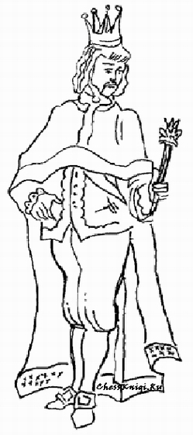
Шахматный Ферзь – фигура ростом вышла чуть меньше короля. А еще у него на голове есть небольшая круглая шапочка (корона). На демонстрационной шахматной доске у ферзя Вы увидите красивую корону с пятью остроконечными зубцами.
В древние времена в Индии главного военачальника именовали визирем или ферязью. А в вот в странах Европы эта шахматная фигура приобрела имя шахматной королевы или дамы. В России же сохранилось первоначальное индийское название этой фигуры – ферзь. Нет, не привык русский народ, чтобы ими женщины управляли! Но всё же в стародавние времена к этой фигуре относились уважительно, как к женщине – Ферязь Всяческая. А прибавку к своему красивому названию ферзь получил из-за умения передвигаться по шахматной доске разными способами. В начале шахматной партии ферзей каждого соперника по одному.
Шахматная Ладья на доске весьма напоминает крепостную неприступную башню. А во Франции и в других странах мира она так и называется – Тура (башня, крепость). Кстати, подобные боевые крепости могли не только стоять на земле, но и передвигаться.  В Россию шахматы из Индии так долго плыли на кораблях-лодках (в старину лодки назывались лодьями), что эта фигура в итоге и превратилась в ладью. Да и сами старинные шахматные ладьи в России были очень похожи на корабли. Но в шахматы сегодня играют во всём мире, и фигуры везде должны быть одинаковы. Вид фигуры в конечном результате изменился, она стала похожа на башню, название же осталось прежним. Ладей в каждом войске по две. | 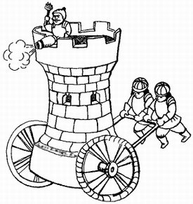

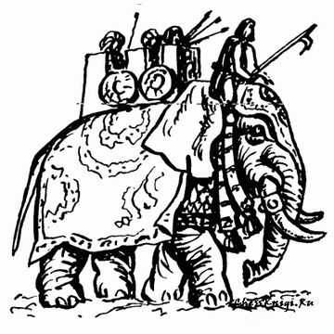 | Шахматный Слон. А фигура на слона совсем и не похожа. Правда, давным-давно шахматный слон был слоном – это подтверждают старинные шахматные наборы в Эрмитаже. Но в нашей холодной стране ведь слоны не везде водятся, да и, если упадёт шахматный слон со стола, то хобот и хвост могут отвалиться, больно хрупкая фигура. Поэтому со временем на шахматной доске и появилась фигура, похожая на человечка, который и управлял этим могучим животным. Кстати, слоны перевелись не только в России. Как только не называют эту фигуру в других странах: и офицером, и стрелком, и гонцом, и епископом, и даже... шутом! Слонов в каждой армии по два.
Шахматный Конь. Фигуру коня никогда ни с кем не перепутаешь. Какое-то время конь таскал своего наездника на себе. Теперь же об этом говорит лишь название шахматного коня в западных странах Европы. Там эту фигуру кличут и кавалером, и наездником, и рыцарем, и всадником.  Прежде всего, гордый конь решил скинуть с себя своего седока – решил, что сам прекрасно справится. Да ещё за долгое время конь потерял длинные ноги и хвост. Осталась лишь лошадиная голова. Но очень лихая – прыгает! В славянских странах за свои прыжки его прозвали прыгуном и скакуном. Шахматных коней у противников по два. |  |  | 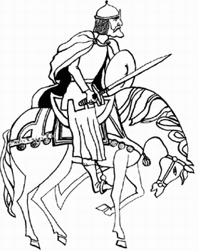

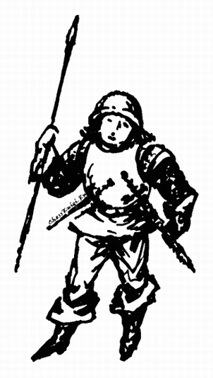 | Шахматная Пешка – маленький человечек в круглом шлеме. Пехота, пехотинец, пешком – вот почему эта шахматная фигура так называется. Шахматные пешки ходят только вперёд. Их смело бросают в бой на врага и особо не жалеют. Но части пешек доверяют особую почётную роль – охрану Его Королевского Величества. Почти во всех странах пешки – это воины, солдаты. Но в совсем не мирной когда-то Германии, пешки стали мирными крестьянами. В некоторых странах они превратились в животных. Интересно посмотреть на экспонаты петербургской Кунсткамеры. В залах Якутии около юрт-ладей лежат пешки-тюлени, а в Монголии – стадо пешек-овечек собралось атаковать врага.  Пешек в каждой армии больше всего – по восемь.

Урок второй. Шахматная доска.
Давай поближе познакомимся с шахматной доской.
Восемь рядов идут слева направо. Эти ряды обозначены цифрами и называются горизонталями. Ты видел, как солнце заходит за край леса или моря. Говорят, что солнце заходит за горизонт.
Столбики клеток на шахматной доске, идущие снизу вверх, называются вертикалями. Например, все деревья растут снизу вверх. Вертикали обозначаются латинскими буквами.
Расскажи, что идёт снизу-вверх? Решётки, дома, ноги, столбы... Так ты быстро познакомишься с вертикалями. А что располагается слева-направо? Провода, рельсы, пол, след от самолёта, улицы в городах, поверхность воды...
Косые линии доски, проходящие через поля одного цвета, называются диагоналями. Шахматные диагонали бывают белые и чёрные. Диагонали разные по длине. Бывают совсем маленькие. Диагональ, проведённая из угла в угол, называется большой диагональю.
Как соединяются клетки в горизонталях, вертикалях и диагоналях? В горизонталях соседние клетки соединяются боковыми сторонами, в вертикалях – верхней и нижней сторонами, а в диагоналях клетки соединяются противоположными углами.
Обозначения клеток шахматной доски.
Каждая клетка имеет своё обозначение. Узнать название каждой клетки помогут буквы и цифры по краям шахматной доски. Естественно, не все дети в знают, как называются латинские буквы. Требуется выучить названия букв и правильно их писать.
a b c d e f g h
Особое внимание надо обратить на некоторые «похожие» друг на друга шахматные буквы. Чем же эти буквы так похожи?
b d g
Буквы «b» и «d» путаются из-за того, что юному шахматисту совершенно невозможно сразу запомнить, с какой стороны ставят палочку от нолика. Также букву «d» (раз она «дэ») частенько заменяют на «д» - русское. Ну а «g» (раз она «жэ») обязательно превратится в «ж».
Но особенно много хлопот доставят вам доски с ЗАГЛАВНЫМИ буквами. Заклей на своей доске «большие» буквы и наклей маленькие!
Вместо A B C D E F G H пусть будут a b c d e f g h !
«Шахматных» букв всего 8. А не проще ли их просто выучить? Буквы у нас латинские. А произносятся они так:
они так:
a – а
e – е
b – бэ
f – эф
c – цэ
g – жэ
d – дэ
h – аш
Лучше всего начинать изучение с трёх первых букв – a, b, c. Когда ты их твёрдо усвоишь, можно добавить ещё парочку – d, e. А потом три послед-них – f, g, h. Совершенствуйся в обратном порядке (от «h» к «а»), так как тебе придётся и чёрными играть.
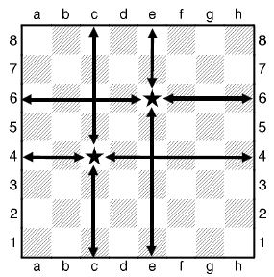
Как же узнать название каждого поля? Через выбранную клетку проведём горизонтальную и вертикальную линии. Линии придут на край доски, где имеются буквенные и цифровые обозначения. Сначала назовём букву, а затем цифру: c4, e6 – (цэ 4, е 6)
На доске буквы и цифры обычно с обеих сторон, поэтому линии проведены во все стороны. Для тренировки назови все поля по большой чёрной диагонали, начиная с левого нижнего угла: a1, b2, c3, d4, e5, f6, g7, h8. Теперь по большой белой диагонали – из верхнего левого угла в нижний правый: a8, b7, c6, d5, e4, f3, g2, h1.

Запомни, в каком порядке надо называть положение фигуры на доске: фигура — буква — цифра. Сначала назови ладью. Затем найди букву и последней назови цифру.
Ладья стоит на е2.
Конь стоит на c5.
Слон стоит на f7.

Урок третий. Шахматная нотация. Запись позиции.
Ты не успел доиграть партию с дедушкой, так как пора спать. Не грусти — доиграешь завтра! Но мама требует убрать шахматы со стола. Тоже не беда! Мы запишем шахматную позицию, а завтра ты расставишь фигуры и доиграешь партию.
Представь себе шахматный город. Улицами будут вертикали, а домами — горизонтали. Для начала поселим в городе разные фигуры. Назовём, где живёт каждая фигура.
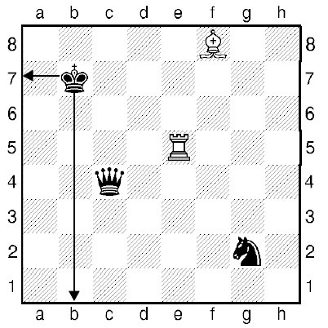
Король живёт
на улице «b» в доме № 7.
Ферзь живёт
на улице «с» в доме № 4.
Ладья живёт
на улице «е» в доме № 5.
Слон живёт
на улице «f» в доме № 8.
Конь живёт
на улице «g» в доме № 2.
Теперь запишем покороче — на шахматном языке. Приняты такие сокращения:
Кр - Король
С - Слон
Ф - Ферзь
К - Конь
Л - Ладья
п. - пешка
Король и конь начинаются с одной буквы «К», но в коРРРоле хорошо звучит буква «Р»!
Крb7, Фc4, Лe5, Сf8, Кg2 — позиция на доске записана. Теперь сам запиши положение фигур.
Заставим тебя поработать шахматным почтальоном. Представь, что фигуры упали с доски, а шахматному почтальону необходимо доставить письма (упавшие фигуры) по записанным адресам. Бери фигуру, находи нужную улицу и поднимайся вверх по ней до нужного дома. Там ставь фигуру.
Старайся не перепутать буквы и не «съехать» в сторону при подъёме по вертикали.
Теперь другая игра. Представим, что пошёл сильный дождь и смыл записанную позицию в нашей книжке. Запись исчезла, но фигуры на шахматной доске стоят. Попросим тебя восстановить запись позиции в твоей тетрадке.
Сыграй по 3 раза в Почтальона и в Дождик. Позиции на доске, конечно, всё время расставляются новые.
Таким образом вскоре ты научишься и записывать позицию фигур, и восстанавливать позицию по записи.
Для чего надо научиться записывать позицию? Шахматная партия часто продолжается достаточно много ходов. На одном занятие ты можешь не успеть закончить партию. А обыграть своего противника тебе очень хочется. К тому же он почему-то не хочет сдаваться. Что делать?
Необходимо записать позицию своих и чужих фигур, и при этом надо не пропустить ни одной пешечки. Иначе придётся играть без них, и результат партии может измениться.
Чтобы никого не пропустить и правильно записать позицию, надо соблюдать ТРИ важных правила:
- Первыми записывают БЕЛЫЕ фигуры, затем ЧЁРНЫЕ. Необходимо записать положение и своих, и чужих фигур — вдруг противник специально «забудет» свою тетрадь.
- Записывают фигуры по СТАРШИНСТВУ: Король — ферзь — ладья — слон — конь — пешки.
- Если у тебя несколько одинаковых фигур (пешек), то их надо записывать в АЛФАВИТНОМ порядке от «a» к «h».
Давайте попробуем записать эту позицию — она из недоигранной юными шахматистами партии.
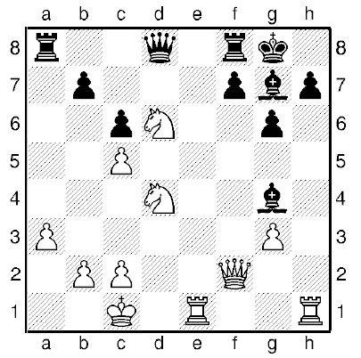
Начинаем с белых:
Крс1, Фf2, Лe1 (первой мы записали именно эту ладью – она по алфавиту ближе к вертикали «а»), Лh1, Ke4 (этот конь ближе к первой горизонтали), Ke6.
С фигурами, кажется, всё. Что дальше?
Не забудь про пешки, они хоть и маленькие, но тебе пригодятся:
пп. (буквы «пп.» пишем лишь раз): a3, b2, c2, c5, g3.
Чёрные фигуры запиши самостоятельно в своей тетрадке, а затем сверь с нашей записью.
Чёрные: Крg8, Фd8, Ла8, Лf8, Cg4, Cg7;
пп. b7, c6, f7, g6, h7.
Несколько полезных советов:
Снимай только записанные фигуры! Записал короля, снял его с доски, затем ферзя, дальше... пока на доске не останется фигур.
Если занятие близится к концу, то оставь пять минут на запись отложенной партии.
Проверь себя. Чаще всего у начинающих встречаются такие ошибки:
- путаем Короля и Коня (забываем писать маленькую «р» у короля. Пишем «К» вместо «Кр»);
- забываем последовательность и записываем все фигуры в разнобой;
- ленимся записать позицию соперника.
Обязательно укажи имена и фамилии противников — кто с кем играл.
Не расстраивайся, если у вас с противником не совпадает запись отложенной партии. Восстановить позицию можно и по ходам!

Урок четвертый. Плывет ладья по доске. Запись ходов.
Сегодня мы познакомимся с ходами шахматной ладьи. Ты сделаешь свои первые шаги по будущему полю сражения. Погуляешь по прямым линиям.
Возьмём ладью и поставим её на любую клетку на шахматной доске. Несмотря на то что ладья очень похожа на башню, она может быстро передвигаться, как маленький танк. Ладья ходит по прямым линиям вперёд и назад, вправо и влево на столько клеток, на сколько захочет. И когда хочет, может остановиться.
Ладья ходит по прямым линиям: горизонталям и вертикалям.
Ладья – линейная фигура.
Ладью в давние времена называли Судьбой – птицей Рух. Прилетала Рух на шахматную доску и решала исход сражения.
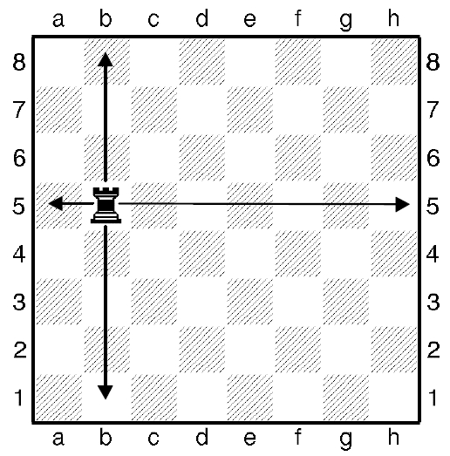
Ладья стоит на поле b5. Она может пойти на все четыре стороны:
влево – на 1 клетку – a5,
вперёд – на 3 клетки – b8,
вниз – на 4 клетки – b1.
Наконец, ладья может перелететь через всю доску – направо на поле h5.
Каждое перемещение ладьи по доске называется шахматным ходом. Давай расскажем обо всех ходах ладьи.
Ладья стоит на b5 – пошла на а5.
Ладья стоит на b5 – пошла на b8.
Ладья стоит на b5 – пошла на b1.
Ладья стоит на b5 – пошла на h5.
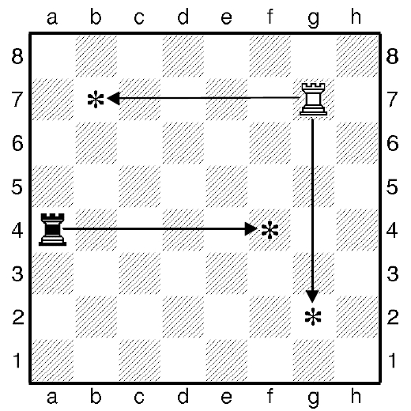
Теперь запишем ход чёрной ладьи.
Ладья а4 пошла на f4.
Вместо «пошла» нарисуем дорожку ( длинное тире).
Лa4 ---- f4
Попробуй сам записать два хода белой ладьи с g7 на b7 и на g2.
Дорожку можно писать
немного покороче – .
Ладья g7 пошла на b7.
Лg7 – b7
Ладья g7 пошла на g2.
Лg7 – g2
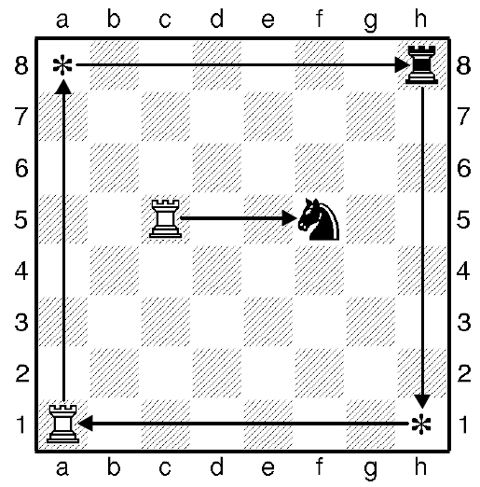
Если у ладьи встретится на пути какая-нибудь фигура другого цвета, то ладья может эту фигуру взять (съесть, побить). При этом фигура снимается, а ладья ставится на её место.
Такой шахматный ход будем называть «взятием».
Ладья с5 бьёт коня f5.
Вместо «бьёт» поставим двоеточие – «:».
Лс5 : f5

То, что ладья съела коня, писать не надо, так как от коня ни копыт, ни даже уздечки не осталось. За сколько ходов белая ладья a1 может съесть чёрную h8? Ответ: за два.
Первым ходом ладья a1 лишь создаст угрозу взятия вражеской фигуры. Такой манёвр ладьи называется «нападением».
Первый ход. Ладья а1 пошла на а8.
Второй ход. Ладья а8 бьёт h8.
Как записать эти два хода? Прежде всего, напишем номер хода, а затем и сам ход.
1. Ла1 – а8 2. Ла8 : h8
Также запишем и путешествие чёрной ладьи.
Первый ход. Ладья h8 пошла на h1. 1. Лh8 – h1
Второй ход. Ладья h1 бьёт а1. 2. Лh1 : а1
Это задание нужно повторить несколько раз. Давай немножко по¬плаваем ладьёй по доске, всё время меняя направления.
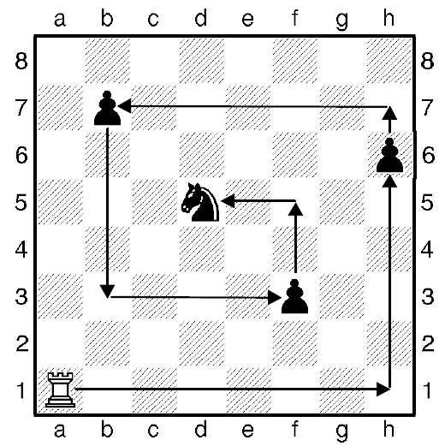
Расставь на доске побольше пешек и фигур чёрного цвета и белой ладьёй уничтожь их все по очереди, записывая каждый ход.
Эту игру можно назвать Курица и Зёрнышки.
Главное – научиться нападать на фигуры противника. Съесть-то каждый сможет!
1. Ла1 – h1 2. Лh1 : h6 3. Лh6 – h7
4. Лh7 : b7 5. Лb7 – b3 6. Лb3 : f3
7. Лf3 – f5 8. Лf5 : d5
Естественно, ладья – это курица, а пешки – это зёрнышки, которые белой ладье нужно собрать. Надо тратить не более двух ходов на уничтожение каждой пешки!
И ещё одно важное правило: ладья не может перепрыгивать ни через свои, ни через чужие фигуры.
Найди другие маршруты для нашей ладьи. Первым ходом она двумя способами нападает на любую фигуру, вторым может её «съесть»:
- 1. Ла1 – a7 2. Лa7 : b7
- 1. Ла1 – d1 2. Лd1 : d5
- 1. Ла1 – a3 2. Лa3 : f3

Урок пятый. Как ходит шахматный слон.
На сегодняшнем занятии ты познакомишься с передвижениями новой фигуры – шахматного слона.
Почему у шахматного слона нет хобота? Хобот отвалился, так как слон частенько падал на пол. И шахматной фигурой – слоном – сделали человечка, который управлял этим животным.
Играл ли ты когда-нибудь в шашки? В шашках, после того как одна из простых шашек достигает последней линии, она становится дамкой.
Слон ходит так же, как и дамка в шашках, -
по диагонали на любое количество клеток.
Но есть небольшие различия у слона и дамки, а вот какие – ты и узнаешь на этом уроке.
Поставим белых и чёрных слонов, как в начале шахматной партии. И сразу же можно заметить главное отличие от шашечной дамки – есть слоны, которые ходят по белым клеткам. Дамки в шашках – только по чёрным.
Слонов, которые ходят по белым полям, называют белопольными, а которые передвигаются по чёрным – чернопольными.
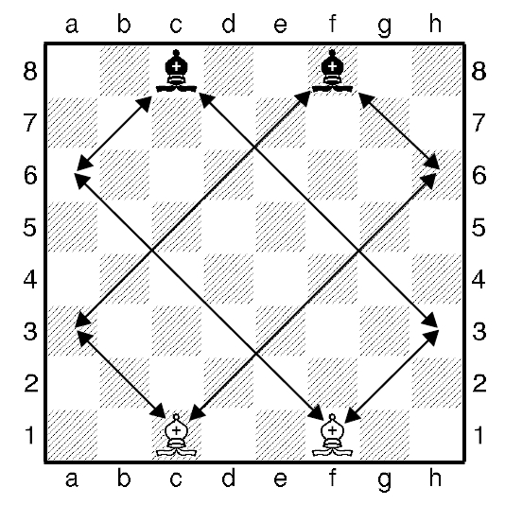
Слон, так же как и ладья, линейная фигура. На диаграмме показаны все передвижения слонов. Слон, так же как и ладья, линейная фигура. На диаграмме показаны все передвижения слонов.
Слон с поля с1 может пойти на а3 и на h6.
Слон с поля f1 может пойти на а6 и на h3.
Слон с поля c8 пошёл на h3.
Слон с поля f8 пошёл на a3.
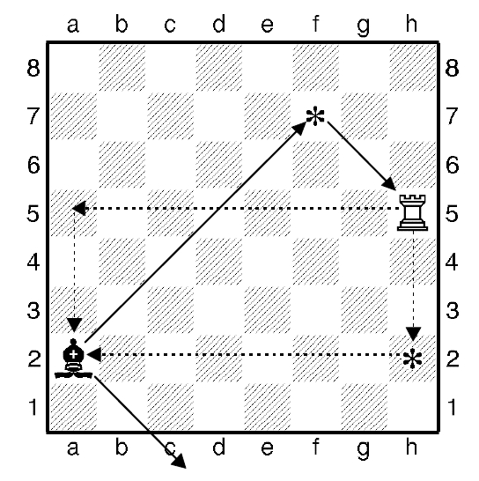
На доске белая ладья и чёрный слон. Вспомните, как ходит ладья. За сколько ходов ладья может съесть слона? За два.
1. Лh5 – h2 (Ладья h5 пошла на h2).
2. Лh2 : а2 (Ладья h2 бьёт а2).
Такое же задание выполним и слоном.
1. Са2 – f7 (Слон а2 пошёл на f7).
2. Cf7 : h5 (Слон f7 бьёт h5).
Ладья может побить слона двумя различными способами, а вот вторая возможность слона «уходит» за края шахматной доски. Слон в неопытных руках во время хода часто «переезжает» или «не доезжает» до поля, с которого он может напасть на ладью. Случается, что слон, отправившись в путешествие по белым полям, через несколько клеток почему-то оказывается уже на чёрных.
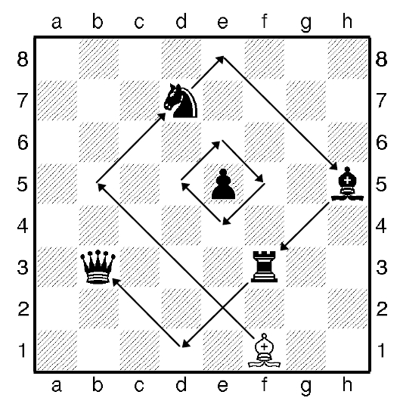
Соберём по Зёрнышкам весь Урожай чёрных фигур. Ты должен не только съесть все фигуры, но и записать все ходы белого слона.
1. Cf1 – b5 2. Cb5 : d7 3. Cd7 – e8 4. Ce8 : h5 5. Ch5 : f3 6. Cf3 – d1 7. Cd1 : b3 Удалось ли тебе справиться с пешкой е5? Белопольным слоном можно сделать лишь почётный обход вокруг пешки.
Ce4 – d5 – e6 – f5 – e4
Белопольный слон бессилен её уничтожить. Нужен чернопольный слон!
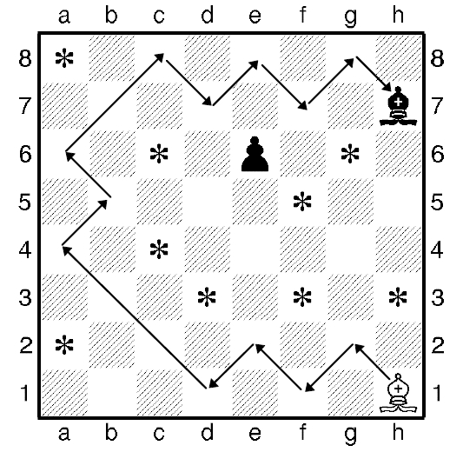
Белый шахматный слон решил отправиться в гости к чёрному. Поставьте на доске одного слона на h1 и другого слона на поле h7. Между фигурами возведём препятствия в виде чёрных пешек, которые нельзя есть. Давай прогуляемся неуклюжим слоном по интересному Лабиринту.
Путь всего один! Путешествие слона по узкой тропинке надо записать.
Ch1 – g2 – f1 – e2 – d1 – a4 – b5 – a6 – c8 – d7 – e8 – f7 – g8 : h7
Вы нашли этот извилистый путь? Посетите с ответным визитом чёрным слоном белого слона.
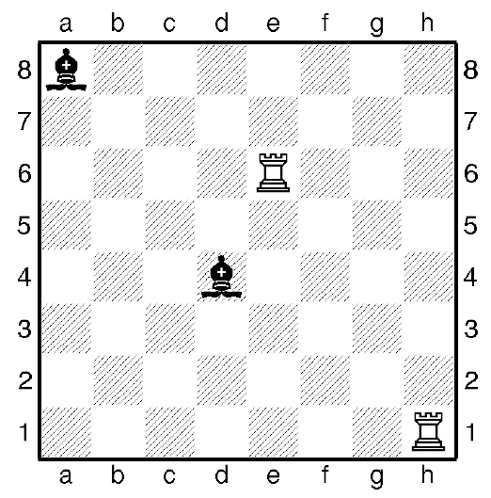
Давайте сравним, как действуют слон и ладья. Возьмём по два слона и по две ладьи. Накажем одного слона a8 и одну ладью h1 – поставим их в угол; другую пару поместим в центре доски – Cd4 и Лe6.
Сосчитаем, сколько полей бьёт «угловой» (наказанный) слон а8.
Ca8 : b7, c6, d5, e4, f3, g2, h1 = 7 полей.
Зато «центральный» слон бьёт
Cd4 : a1, b2, c3, e5, f6, g7, h8, g1, f2, e3, c5, b6, a7 = 13 полей.
А вот ладьям всё равно, наказаны они вами или нет. Где бы они ни стояли, ладьи всегда бьют по целой горизонтали и по целой вертикали.
Лh1 : a1, b1, c1, d1, e1, f1, g1, h2, h3, h4, h5, h6, h7, h8 = 14 полей;
Лe6 : e1, e2, e3, e4, e5, e7, e8, a6, b6, c6, d6, f6, g6, h6 = 14 полей.

Урок шестой. Как ходят шахматные король и ферзь.
Сегодня у тебя на шахматной доске появятся сразу две самые главные фигуры. Это – шахматные король и ферзь. Чтобы научиться правильно ходить этими фигурами, надо вспомнить, как называются улицы-дороги на шахматной доске. Повторим их названия – вертикаль, горизонталь и диагональ. Оказывается, король и ферзь передвигаются по всем этим линиям. А кто ещё умеет так ходить?
Ферзь и король объединяют в себе ходы ладьи и слона, то есть ходят прямо и наискосок (по вертикали, по диагонали и по горизонтали).
Ферзю доступны многие поля на шахматной доске. Это самая сильная фигура! Ферзь – генерал среди фигур и ему необходимо во время шахматного боя быстро передвигаться на любое поле.
Ферзь может справиться с несколькими фигурами, а если потребуется, то легко уничтожит пешечный ряд.
Шахматный король, в отличие от своего главного помощника ферзя, очень ленив. Он, правда, также может ходить во все стороны, но всего на одну клетку.
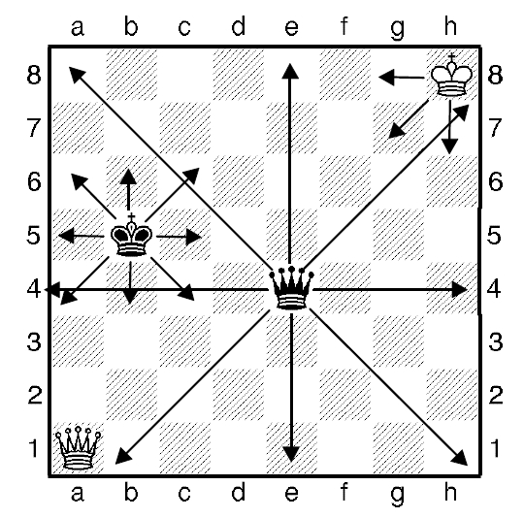
Король - самая главная шахматная фигура! Ферзь и король – господа на шахматной доске!
Посмотри, куда может пойти ферзь. Фе4 – e3, e2, e1, e5, e6, e7, e8, a4, b4, c4, d4, f4, g4, h4, a8, b7, c6, d5, f3, g2, h1, b1, c2, d3, f5, g6, h7.
Богатый выбор! Целых 27 полей.
А король? Kpb4 – a4, a5, a6, b6, c6, c5, c4, b4.
Полей всего 8 полей.
Конечно, если наказать короля и ферзя (поставить в угол), то количество полей, куда они смогут пойти, уменьшится. Для короля их будет всего 3. Например, у короля на h8. Kph8 – g8, g7, h7. У ферзя а1 – 21 поле (проверь самостоятельно!).
Главная наша задача – научить тебя видеть всю доску! Увидев первое нападение, начинающие шахматисты сразу перестают искать лучший ход.
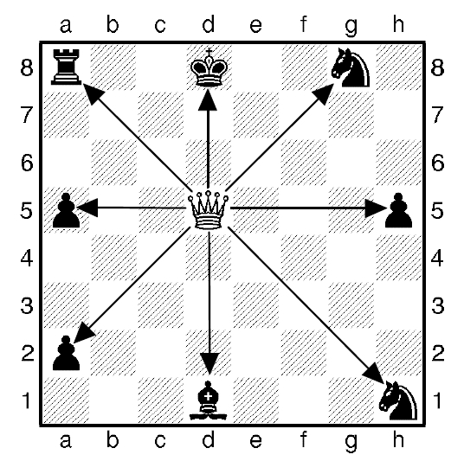
Сколько у тебя глаз? Два. А вот у ферзя е5, стоящего в центре доски, – восемь! Постарайся обязательно заметить все жертвы, на которые восьмиглазый ферзь нацелился.
Также с уважением относись к ферзю противника, который способен различными способами нападать на твои фигуры.
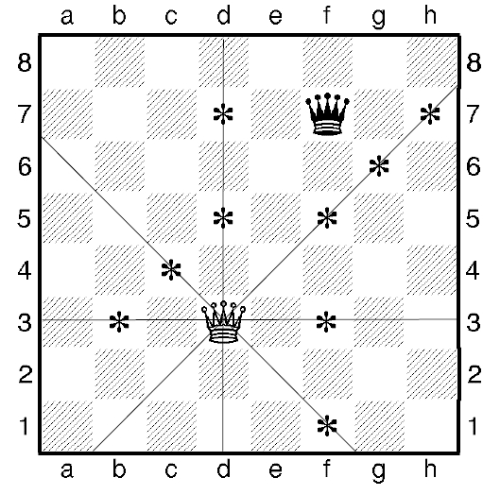
Поездка в Метро. На шахматной доске четыре линии, по которым может ездить белый ферзь: диагонали «a6–f1» и «b1–h7», вертикаль «d», 3-я горизонталь. Где сделать пересадку (нападение), чтобы попасть в гости к чёрному ферзю?
Сколько всего разных пересадок может сделать ферзь? Девять: b3, c4, d5, d7, f1, f3, f5, g6, h7. Сосчитай, сколько нападений-пересадок может сделать чёрный ферзь?
Переставь ферзей на поля с4 и g6. Выполни такие же задания для белого и чёрного ферзей. Если нашёл все 9 пересадок – получай «пятёрку»!
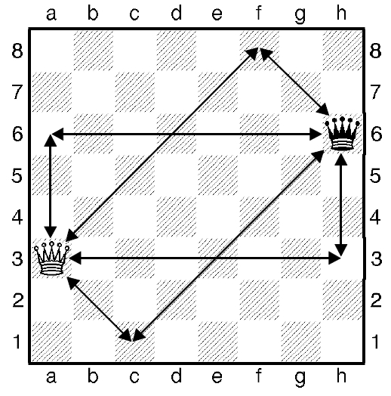
На доске два ферзя. Выполни несколько заданий в данной позиции. Будь внимателен! Надо побить чёрного ферзя за два хода. Обычно дети предпочитают уничтожить фигуру противника ходами ладьи.
1. Фа3 – а6 2. Фа6 : h6
А теперь найди, как можно съесть чёрного ферзя ходами слона.
1. Фа3 – f8 2. Фf8 : h6
Ладья + слон.
1. Фa3 – e3 2. Фe3 : h6
Слон + ладья.
1. Фa3 – d6 2. Фd6 : h6
Выполните те же задания ходом чёрного ферзя.
На диаграмме все возможные варианты передвижения ферзей показаны стрелками.
С королём часто случаются следующие недоразумения. Некоторые ребята боятся бить королём фигуры: король часто не бьёт, а убегает в сторону. Король такая же фигура, как и все. А некоторые своим королём атакуют короля противника. Так нельзя! Это считается невозможным ходом.
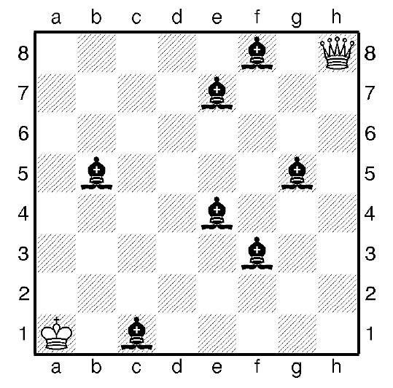
Король решил проведать своего ферзя. Соверши это путешествие. Но нельзя попадать под удары черных слонов-часовых!
Нарисуй маршрут короля на диаграмме, а затем проверь решение.
Кра1–а2–b3–c3–d4–e5–e6–f7–g8–h8.

У рок седьмой. Как ходит шахматный конь.
Сегодня у нас самая любимая фигура всех детей – шахматный конь. Многих родители уже научили ходить конём. Наша задача помочь тебе научиться ещё лучше прыгать этой фигурой.
Известно, что конь ходит буквой «Г». Но ход по этой букве иногда вырастает до невероятных размеров и конь может оказаться совсем не там, где нужно.
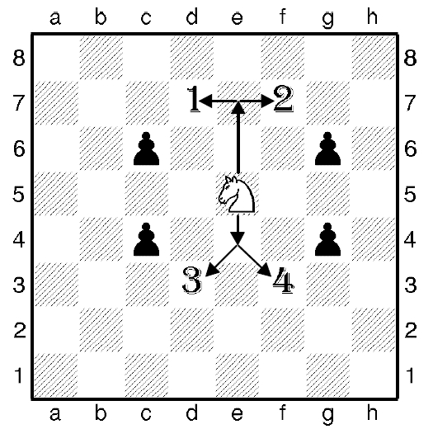
Поэтому учиться ходам коня будем так: посчитаем от белого коня раз – два – в сторону. Сначала два раза вверх и налево – конь оказался на цифре 1 (d7).
Раз – два – в сторону (теперь направо). Конь приземлился на цифре 2 (f7).
Или так: ход шахматной ладьи + ход шахматного слона. Движемся вниз на одну клетку ходом ладьи и на одну клетку вниз ходом слона. Наш конь окажется на цифре 3 (поле d3) или цифре 4 (поле f3).
Поиграем в Цветочки. Ты видел когда-нибудь стреноженного коня? Это когда коню спутывают ноги, чтобы он не мог далеко ускакать.
Так вот. Нашему коню спутали ноги на поле е5. А вокруг него большое поле с цветами. И наш конь выбирает вкусные цветы, которыми он полакомится, когда ему развяжут ноги.
Наша задача: расставить цветочки-пешки вокруг коня. Первую пешку ставим вместе, считая знакомое раз – два – в сторону. Получилось f7.
Назовём все поля, куда мечтает прыгнуть конь:
Ке5 – f7, g6, g4, f3, d3, c4, c6, d7.
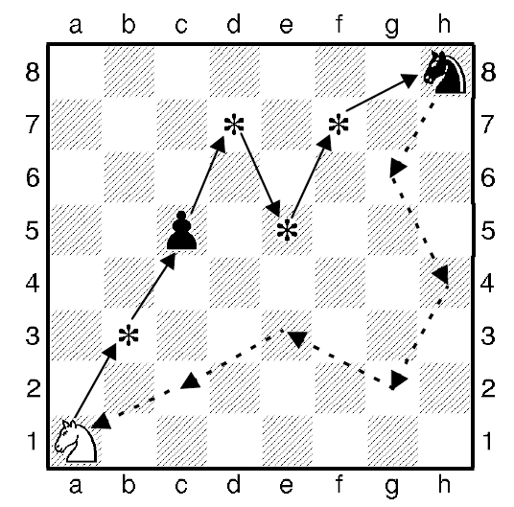
Наш сытый конь захотел в гости. Самое интересное задание – это путешествие конём из угла в угол. Захотелось белому коню, живущему на поле а1, сходить в гости к чёрному. А чёрный конь в другом углу живёт, на поле h8. Дорог много. Вот одна из них.
Ka1 – b3 : с5 – d7 – e5 – f7 : h8
По дороге конь может «подкрепиться» пешкой с5, а самые кровожадные могут «закусить» и конём. Будем вежливы – нанесём ответный визит.
Kh8 – g6 – h4 – g2 – e3 – c2 : a1
Часто путешествие коня заканчивается на полях g7, g8, h7. А вот оттуда в угол не попасть.
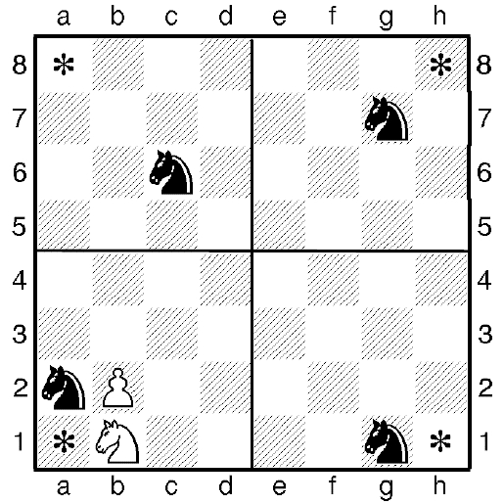
Теперь упражнения для совершенствования прыжка этой интересной фигуры. Постарайся попасть конём в угол доски. Смотри не свались с доски!
Для коня с6:
1. Kc6 – a7 2. Ka7 – c8
3. Kc8 – b6 4. Kb6 – a8
Для коня g7:
1. Kg7 – e6 2. Ke6 – f8 3. Kf8 – g6 4. Kg6 – h8
Для коня a2:
1. Ka2 – c1 2. Kc1 – b3 3. Kb3 – a1
Для коня g1:
1. Kg1 – h3 2. Kh3 – f2 3. Kf2 – h1
Ты ещё не заметил одну особенность прыжков коня? При прыжке шахматный конь всегда меняет цвет поля. Стоял на белом – значит приземлится на чёрном.
Когда конь хочет кого-то побить, то при этом он может прихватить фигуры, стоящие на его пути. Как избежать таких ошибок?
Запомни, что конь бьёт только фигуру на том поле, на которое приземляется! Конь как бы протискивается или перелетает через фигуры, не обращая на них никакого внимания.
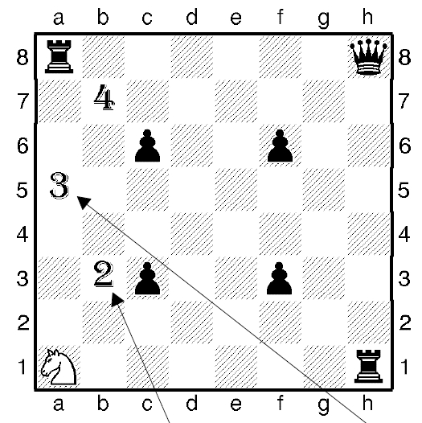
Чтобы ты стал настоящим шахматным джигитом, выполни такие задания.
- Дома немного попрыгай конём по доске.
- Если в квартире паркет квадратиками – «скачи на коне» в кухню и обратно. Привлеки к этому процессу всю свою семью. Походите след в след. Можно станцевать коневой танец.
- Перейди шахматное поле конём наискосок из угла в угол. Побывай конём во всех углах.
- Поставь на доску несколько пешек и фигур (не забудь углы!) и поиграй в Зёрнышки. Кстати, удастся ли тебе очистить всю шахматную доску за 21 ход?
- Нарисуй в тетради квадрат размером 8x8 и ходом коня обойди как можно больше клеток, останавливаясь в каждой только один раз. Каждый новый прыжок коня обозначается следующим числом. На диаграмме чуть повыше показано движение коня по квадрату (конь прыгнул на b3 – пишем «2», на а5 – пишем «3», b7 – «4»).
Кто больше займёт клеток на нарисованном квадрате доске, прежде чем все ходы у коня закончатся, – тот чемпин.

Урок восьмой. Как ходит шахматная пешка.
Сегодня ты узнаешь, как позволено вести себя простым солдатам шахматной армии – шахматным пешкам. Восемь белых и восемь чёрных пешек – их много, но они самые слабые. Правда, если пешки соберутся вместе и начнут двигаться, то с их лавиной не смогут справиться самые сильные фигуры.
На каждую маленькую пешку приходится целых пять правил передвижения по доске. Поставим на доску несколько белых и чёрных пешек.
Правило 1 (как пешки ходят)
Маленькие пешки ходят
- по вертикали,
- вперёд,
- на одну клетку.
Белые двигаются со 2-й на 8-ю горизонталь. Чёрные пешки им навстречу – с 7-й на 1-ю. (Ходы белых пишутся слева, а чёрных – справа).
1. e5 – e6 h4 – h3
2. e6 – e7 h3 – h2
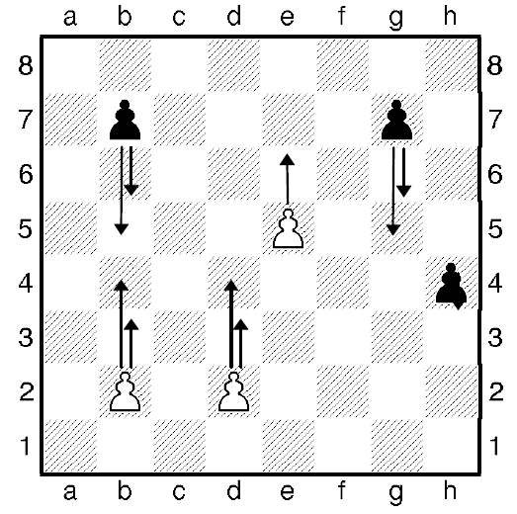
Правило 2 (первый ход)
Если пешки ещё не ходили и стоят на 2(7)-й горизонтали, то свой первый ход они могут сделать как на одну, так и на две клетки (через клетку).
1. b2 – b4 b7 – b5
2. d2 – d4 g7 – g5
3. с2 – с4 с7 – с5
Все пешки могут пойти на две клетки!
Букву «П» (пешка) перед ходом не пишут!
Теперь внимание! Пешки частенько упираются друг в друга (например, пешки е7 и е6). Ладья, король и ферзь совершили бы взятие, но пешки и белая, и чёрная, так и останутся стоять друг против друга до тех пор, пока путь перед ней не освободится.
Если пешка встречает кого-нибудь на своём пути, она дальше ходить не может.
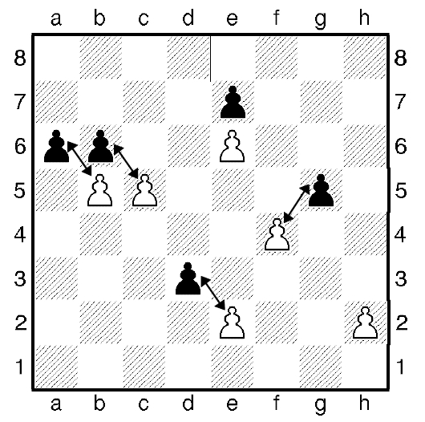
Правило 3 (взятия)
Пешки бьют вперёд наискосок (по диагонали) на одну клетку.
Посмотрите на белую пешку e2 и чёрную d3. При ходе белых последует
1. e2 : d3,
а при ходе чёрных
1. . . . d3 : e2.
(При записи шахматных ходов три точки после «1» обозначают, что сейчас ход чёрных).
Такие же взятия могут совершить другие пары пешек: a – b, b – c, f – g.
Посмотрите на пару b5 и b6. Это встретившиеся пешки. Но теперь у них появилась возможность двинуться вперёд со взятием.
Шахматные солдаты-пешки смело идут вперёд. Спросим их: «Зачем?» Отправляясь в путь, каждый солдат мечтает дойти до конца и стать генералом. Конечно, пешка мечтает стать ферзём, но может надеть и не такие «высокие» погоны. За этот подвиг пешке присваивают звание, которое она пожелает. Посмотрите на диаграмму. Любая пешка может повысить своё звание.
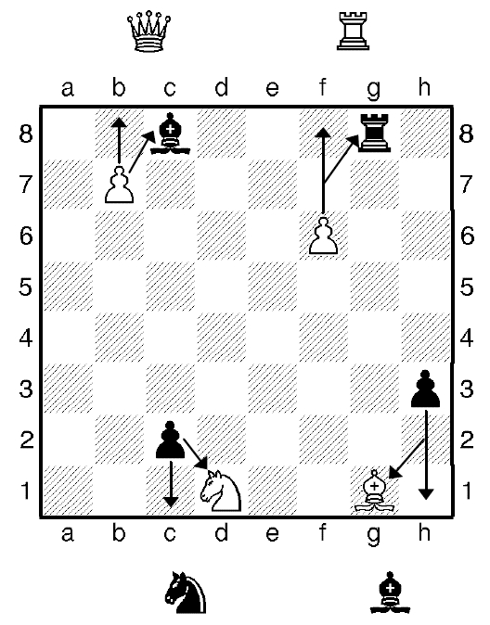
Правило 4 (превращения пешки)
Когда пешка доходит до последней горизонтали, то она превращается в любую фигуру того же цвета, кроме короля.
При этом пешка снимается с доски, а на её место становится новая фигура.
1. b7 – b8Ф c2 – c1C
(b7 : c8K) (c2 : d1К)
2. f6 – f7 h3 – h2
3. f7 – f8C h2 – h1K
(f7 : g8Л) (h2 : g1С).
После записи хода обозначим фигуру, в которую превратилась пешка.
Пешка b7 пошла на b8 – ферзь. b7 – b8Ф
Пешка c2 бьёт на d1 – конь. c2 : d1К
Как ты думаешь, сколько ферзей одного цвета может быть на шахматной доске одновременно?
Оказывается, 9 (в 8 ферзей могут превратиться пешки и ещё один свой. Не забыли про него?).
Правило 5 (Взятие пешки на проходе)
Если пешка, стоящая на 2(7)-й горизонтали, ходит сразу на два поля и проходит через поле, которое атакует пешка другого цвета («битое поле»), то последняя может её побить.
Правило действует только один ход.
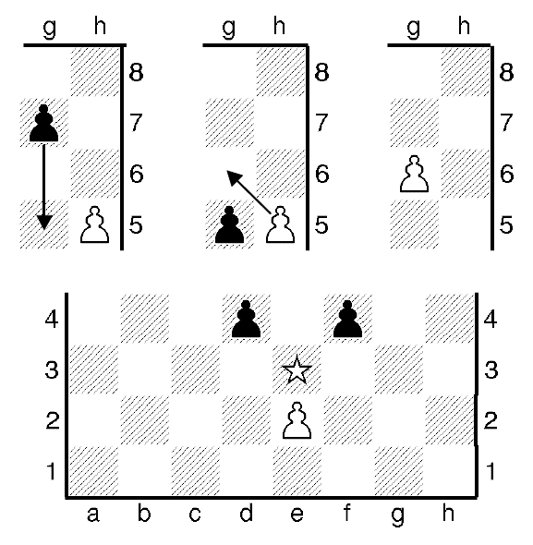
На верхней половине диаграммы показано, как происходит взятие пешки на проходе.
1-ая часть – пешка стоит на 7-й линии и хочет пойти сразу на две клетки:
1. . . . g7 – g5;
2-ая часть – белая пешка хочет съесть чёрную;
3-ая часть – что получилось после взятия:
2. h5 : g6;
На нижней части диаграммы вы видите «битое поле» е3, которое преодолевает белая пешка e2, и пару «голодных» чёрных пешек d4, f4, мечтающих ей закусить. Белым не рекомендуется ходить:
1. e2 – e4 так как чёрные пешки d4 и f4 могут совершить взятие на проходе:
1. . . . f4 : e3 (d4 : e3).

Урок девятый. Что такое шах, мат и пат.
Шахматный король – самая главная фигура на шахматной доске. Потеряв короля, шахматное войско должно сдаваться! ШАХУ – МАТ, что в переводе с индийского означает: королю пришёл конец!
На диаграмме ладья напала на короля белых и говорит: «Король, король, я тебя съем!»
А по шахматному это будет: «ШАХ!» Король думает: что бы ему сделать, чтобы его не побила ладья?
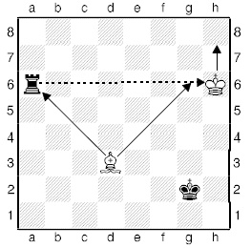
1. Король может просто УЙТИ из-под шаха.
Если уж и приходится бежать, то делай это как можно непринужденнее.
Крh6 – h7
2. Король приказывает слону ЗАСЛОНИТЬ себя от шаха (встать между собой и королём).
Сd3 – g6
Слон у белого короля стал ЩИТОМ – этот приём называется: ЗАЩИТА ОТ НАПАДЕНИЯ.
3. Можно просто ПОБИТЬ вражескую фигуру.
Cd3 : a6
Самый надёжный способ избавиться от шаха!
Можно быть уверенным, что теперь ладья больше шаховать не будет.
Шах – это нападение на короля любой фигуры или пешки.
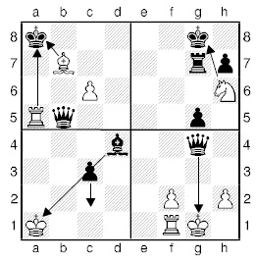
Любая фигура и пешка могут напасть на короля. Король выбирает одну из имеющихся возможностей спастись. Конь с h6 атакует короля противника даже через фигуры. Такой способностью другие фигуры не обладают. Поэтому приходится от шаха уходить.
Слон белых с а6 пошёл на поле b7. Сразу две фигуры (слон и ладья) атакуют короля чёрных – двойной шах. Чёрный ферзь b5 не может побить сразу две фигуры, поэтому от двойного шаха можно только уйти королём.
Если пешка чёрная с3 пойдёт вперёд, то она вскроет дорогу слону d4, и он нападёт по диагонали на белого короля – получится вскрытый шах.
Чёрный ферзь с полей g4–f3 может вечно нападать на белого короля – вечный шах, так как королю с полей g1 и h1 никуда не убежать. Тем не менее, после всех этих маленьких неприятностей короли остаются живыми.
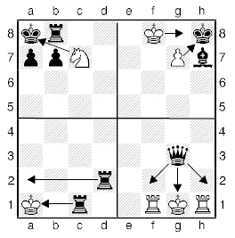
У чёрного короля на а8 очень уютный домик. Конь с7 объявил королю шах, от которого некуда бежать. Свои же фигуры только мешают, а помочь королю не в силах. Следующим ходом белый конь должен побить короля. Мат называется спёртым.
Даже одна пешка может объявить мат королю. От пешки g7 королю не спастись.
Две чёрные ладьи с1 и d2 объявляют белому королю линейный мат. Одна ладья атакует белого короля, а другая караулит вторую горизонталь, на которую он мог бы отступить.
Две ладьи белых «помогли» чёрному ферзю g3 объявить эполетный мат. Ферзь нападает на короля g1 и контролирует поля f2, g2, h2.
В шахматной партии встречаются: «детский», горизонтальный, вертикальный, диагональный и даже «дурацкий» маты.
Мат – это шах, от которого нет защиты.
Мат – это конец шахматной партии, приводящий к победе одного из участников борьбы. Любая фигура и пешка способны объявить мат.
Как записать, что случился шах или мат?
ШАХ при записи обозначается знаком + .
Кс3 – е4+. Конь с3 пошёл на е4 – ШАХ!
МАТ при записи обозначается знаком Х .
Фа4 : е8Х. Ферзь а4 бьёт е8 – МАТ!
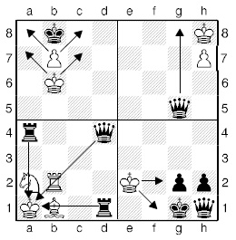
Начинающие не умеют проводить пешку в ферзи, и обычно партии заканчиваются так. Короля b8 никто не атакует, но ему некуда не пойти, так как все поля вокруг (a7, a8, с7, с8) держат белые король и пешка.
Ну а королям g1 и h8 не разрешают выйти чёрный ферзь g5 и белый король е2.
Интересно положение короля белых на а1. У короля ходов нет, а закрывающие его фигуры не могут отойти, так как они защищают Его Величество от шахов. Во всех позициях – пат, то есть ничья.
Пат – это положение в шахматной партии, в котором сторона, имеющая право хода, не может им воспользоваться, так как все фигуры лишены возможности двигаться. Король в этот момент не находится под шахом.
Слово ПАТ пришло к нам из итальянского.
Patta – игра вничью.

Урок деcятый. Как начинать шахматную партию.
Сегодня, наконец-то, ты начнёшь первое в своей жизни шахматное сражение. Давай подготовим шахматную доску к бою.
Помни! Фигуры надо доставать аккуратно и ставить, а не высыпать на стол! Иначе они все быстро сломаются или потеряются.
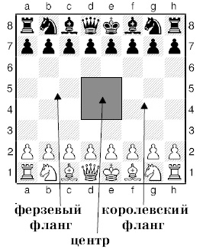
Расставим фигуры на будущем поле сражения. Положи доску первой горизонталью перед тем, кто будет сегодня играть белыми фигурами.
Возьми ладьи и возведи крепостные башни – поставь в углах доски: белые ладьи на полях a1 и h1, чёрные на полях а8 и h8.
Рядом с ладьями ставим коней (белые – b1, g1; чёрные – b8, g8). Затем слонов (белые – c1, f1; чёрные – c8, f8). По второму ряду (для чёрных по седьмому) поставим солдат. Пускай пешки дружным рядом охраняют подданных королевства.
Остались две клетки – для Их Величеств. Как запомнить, кого куда поставить?
Существуют два правила. Они вам помогут!
- Королева (ферзь) любит свой цвет. Белую королеву нужно поставить на белую клетку d1, чёрную королеву – на чёрную d8.
- «d» – Д – для Дамы (ферзя), d1 – белой Даме, d8 – чёрной.
Теперь посмотрим на поле боя. Чтобы легче было командовать, поделим доску. Первые четыре горизонтали – территория белых, остальные четыре – владения чёрных. По левую сторону от белого ферзя будет ФЕРЗЕВЫЙ ФЛАНГ, по правую от короля – КОРОЛЕВСКИЙ ФЛАНГ.
Поля d4, d5, е4, е5 – назовём ЦЕНТРОМ.
С чего начать? В самые кратчайшие сроки тебе необходимо мобилизовать свои силы, вывести войска на лучшие для атаки позиции, построить с по-мощью пешек неприступные окопы, успеть надёжно защитить свой генеральный штаб (короля) и провести разведку боем.
Эта стадия партии называется ДЕБЮТОМ.
Центр можно сравнить с высотой. Кто владеет высотой – у того огромное преимущество. Стремись своими фигурами в самом начале партии занять центр! Оттуда твоим фигурам будет удобно смотреть во все стороны. Они смогут и начать атаку и прийти королю на помощь.
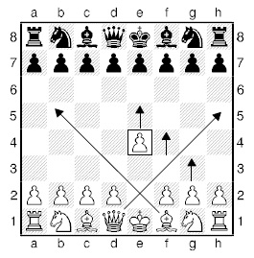
1. е2 – е4
Что сказали белые?
- Они объявили войну.
- Захватили важное центральное поле е4.
- Белая пешка грозит своим следующим ходом перейти границу – середину шахматной доски и оказаться на территории противника.
- Они осуществляют контроль над полями d5 и f5 в чужом лагере.
- Открыли дорогу слону и ферзю.
Тебе важно научитьñя не просто механически выводить фигуры, а делать свои ходы, понимая их смысл. Поэтому первые шаги делаем вместе, объясняя каждый ход.
1. . . . e7 – e5
(Ход чёрных при записи партии также помещают под цифрой «1», но после «. . .»).
Чёрные своим первым ходом:
- Заявили о согласии вести военные действия.
- Также захватили одно из центральных полей, осуществили контроль над полями d4 и f4, открыли дорогу своим слону и ферзю.
- Препятствуют вторжению белых.
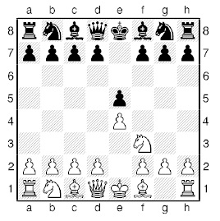
2. Kg1 – f3 . . .
Белые своим вторым ходом:
- Вывели в бой коня.
- Конь напал на пешку противника. Давно известно, что лучшая защита – нападение.
- Конь осуществляет контроль над центральными полями d4, e5.
- Препятствуют выводу ферзя на поля g5, h4.
- В будущем конь может помочь своей пешке d2 побороться за центральное поле d4.
2. . . . Kb8–c6 3. Cf1–c4 Cf8–c5 4. Kb1–c3 Kg8–f6 5. d2–d3 d7–d6 6. Cc1–g5 Cc8–g4
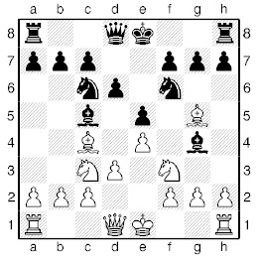
В нашей партии сделано шесть ходов. За это время и белые и чёрные вывели все свои лёгкие фигуры. Заметь, что кони повернули свои морды к центру, а слоны связали коней. Все фигуры удачно расположены вокруг шахматного центра, все защищены и готовы вести наступательные действия.
Но сначала позаботимся о Его Величестве!

Урок одиннадцатый. Шахматная рокировка и все о ней.
С чего мы начнём сегодняшний урок? Ты должен захватить центр, вывести своих двух коней и двух слонов на боевые позиции.
Фигуры вышли, и настал черёд королей. Неуютно они себя чувствуют в центре – над ними нависли грозные слоны, грозят прискакать кони. Поэтому Его Величество надо беречь от неприятностей. Для этого придумали специальную королевскую защиту – Шахматную Рокировку!
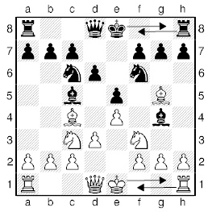
Для короля выстраивается уютный шахматный домик, из которого он спокойно может наблюдать за ходом сражения.
Вы знаете, что за один ход перемещается только одна шахматная фигура. Но один раз в партии делается исключение, когда могут передвинуться сразу две фигуры: ладья и король.
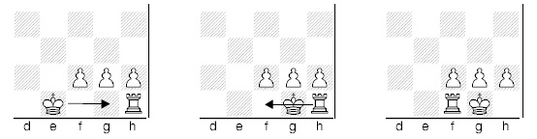

Как делают рокировку?
Король движется по направлению к ладье через одно поле (на поле того же цвета), а ладья перепрыгивает через короля и становится рядом.

Для чего делается рокировка?
Рокировка делается для защиты своего короля (для его безопасности). Посмотрите на позицию короля после рокировки. Ладья надежно защищает своего короля по 1-й линии, а пешки не дают вражеским фигурам даже приблизиться.

Какие бывают рокировки?
Посмотрите: до ладьи «h» путь короля короче – две клетки, до ладьи «а» расстояние длиннее – целых три. Поэтому рокировки так и называют: длинная рокировка и короткая рокировка.

Как записывать рокировку?
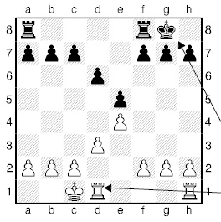
Нужно сосчитать пустые клетки между ладьёй и королём, определить какая рокировка – короткая или длинная.
Вот эти клетки шахматисты договорились записывать НОЛИКАМИ:
- верхняя стрелка: 2 клетки – 2 нолика – короткая рокировка: 0 – 0
- нижняя стрелка: 3 клетки – 3 нолика – длинная рокировка: 0 – 0 – 0.

Когда нельзя делать рокировку?\
А теперь самое грустное. Оказывается, существует много случаев, когда нельзя делать рокировку – целых шесть!!! Познакомимся со всеми.
НЕЛЬЗЯ делать рокировку, если:
- король уже ходил (на диаграмме король белых побывал на е2 и вернулся обратно);
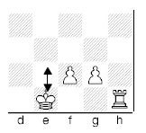
- ладья уже ходила (делала ход на h3). Рокировку с ладьёй а1 делать можно, если, конечно, и она ещё не ходила;
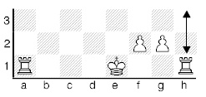
- между королём и ладьёй находится какая-либо фигура (слон с1 не даёт возможности сделать рокировку). После отхода слона препятствие исчезает и рокировка становится возможной;
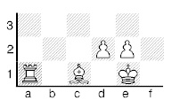3а) нельзя одновременно побить фигуру противника и заодно сделать рокировку (0 : 0 или 0 : 0 : 0);
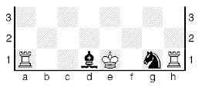
- королю шах (ферзь h4 атакует короля).
Белые могут сначала закрыться от шаха, например пешкой g2–g3, а затем сделать рокировку;
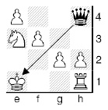
- белый король после рокировки окажется под ударом фигуры противника – под шахом.
Слон не даёт возможность рокировать белым. Рокировку можно будет сделать, если прогнать или уничтожить слона. В этом может помочь конь е3:
1. Кe3 – c4 ! Чёрному слону приходится уйти;
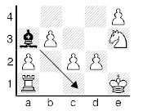
- король при рокировке должен перейти поле, которое атакует фигура противника (чёрный ферзь f3 и конь e3 контролируют (бьют) поля d1 и f1, поэтому рокировка ни в короткую, ни в длинную сторону невозможна).
Нельзя делать рокировку через «битое поле».
Чемпион мира Эммануил Ласкер предлагал такую формулировку правил 4, 5, 6:
Нельзя рокировать, если король или ладья попадают после рокировки под удар.
Интересное решение чемпиона мира.
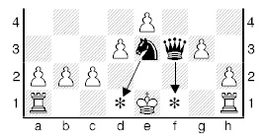

Урок двенадцатый. Как записывать шахматную партию.
Сегодня мы с тобой продолжим шахматное сражение. Конечно, дома ты уже поиграл со своими родителями, может, даже выиграл.
А мы попытаемся записать всё то, что будет сегодня происходить на шахматной доске. Для чего необходимо научиться правильно записывать ход партии?
По многим важным причинам:
- Самая главная причина. Чтобы ты сам лучше научился играть в шахматы. Допустим, ты сыграл в школе или кружке не очень хорошо, где-то ошибся, но не знаешь где. По записанным ходам ты вместе с папой разберёшь ход партии и найдёшь ошибку.
Будем надеяться, что в следующих партиях ты таких ошибок не сделаешь. А если записи партии не будет, то никто не убережёт тебя от подобных неприятностей в будущем.
- Умея записывать партию, можно играть по переписке. Допустим, твой друг живёт в другом городе, а тебе хочется сыграть с ним в шахматы.
Тогда ты пишешь ему письмо и сообщаешь свой первый ход. Твой друг тут же отвечает и завязывается интересное сражение.
- Играли-играли с другом, но не успели сегодня сыграть партию. Имея запись, вы можете спокойно доиграть её на своих будущих занятиях.
- Для истории. Вот станешь завтра чемпионом мира, придут к тебе журналисты и попросят посмотреть твои партии, чтобы узнать, как росло юное дарование. А ты им – целый блокнот партий!
- И наконец, чтобы показать свои партии тренеру. Твой учитель сам разберётся с записью как следует, отругает за плохие ходы и подскажет, как исправить ошибки, чтобы не допускать их в новых партиях.
Поэтому давай не лениться. Будем записывать шахматные партии. Вспомни, как мы развивали фигуры на прошлом занятии. Помнишь, как выводили в бой всех ко-ней и слонов? Повтори всё сейчас на своих шахматных досках. А теперь всё это попробуем записать в твоей тетрадке.
В тетради надо нарисовать таблички для записи шахматной партии.
Как это сделать? Очень просто! Отдай тетрадку родителям, а сам отправляйся смотреть «Спокойной ночи» с Хрюшей и Степашей по телевизору. Через час отбери работу. А то папа с мамой увлекутся и могут расчертить всю тетрадь. А тебе нужны всего три страницы.
Если ты не доверяешь своим родителям и тебе захочется расчертить самому, а главное – сделать это лучше и правильнее, то поступим так.
- Откройте чистую страницу тетради.
- Раздели страницу сверху донизу примерно пополам. Постарайся, чтобы «пополамы» получились почти одинаковыми.
- Далее отсчитай три клетки сверху и проведи слева направо линию.
- Затем отсчитай три клетки слева и проведи ещё одну линию сверху вниз для номеров ходов.
- Вверху напиши фамилии играющих. Белые всегда – слева, чёрные – справа. Лучше, если в тетрадках уже заранее будет тобой написано, где должны находиться «белые», а где «чёрные».
Вот образец записи шахматной партии
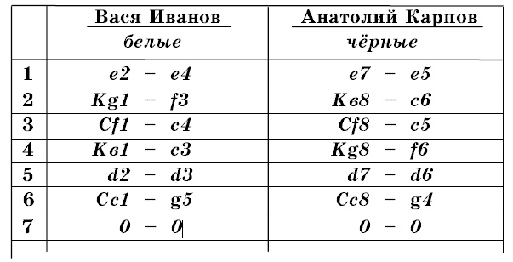
Начни с записи 7-10 ходов. Затем доведи количество до 20 ходов. А через месяц постарайся записать всю партию со своим противником.
Какие ошибки чаще всего встречаются при записи шахматной партии?
- Чаще всего дети путают, где надо записывать ходы белых, где чёрных.
- Могут отсутствовать названия фигур. И наоборот, у пешки может появиться название «П».
- Может не быть соответствия между ходами и номерами ходов. Часто ходов у белых больше, чем у чёрных. Встречаются пропуски на месте хода.
- Ходы белых и чёрных «гуляют» из одной колонки в другую.
- Не всегда буквы пишут правильно – особенно «b», «d», «g».
- Нет фамилий играющих. Обычно дети предпочитают обходиться записью «белые – чёрные».
- Неправильно записываются ходы.
Задача. Помоги шахматному другу!
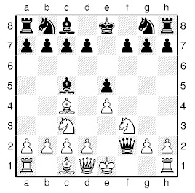
Гордый Вася выиграл партию, но забыл записать, какие в ней были ходы. А также не забудь найти ошибку белых.

Урок тринадцатый. Основные законы дебюта. Ловушки. Детский мат.
Сегодня мы опять вернёмся к началу шахматной партии. С каждым днём ты становишься всё более опытным шахматистом, но всё же совершаешь ещё много ошибок. Одна из них – «детский» мат. Многим его показали родители или друзья. Конечно, хочется побыстрей победить своего друга-соперника.
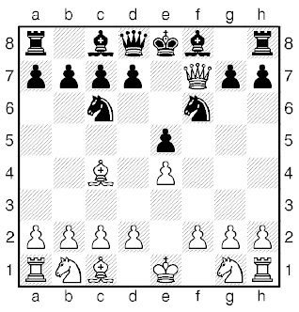
1. e2 – e4 e7 – e5
2. Фd1 – h5 Kb8 – c6
3. Cf1 – c4 Kg8 – f6
4. Фh5 : f7X.
Иногда это удаётся. Но начиная партию таким образом, ты нарушаешь многие дебютные принципы. Если против тебя будет играть сильный шахматист, то наказание последует страшное и суровое. Он сразу заметит основные недостатки твоего дебюта: в бой рано выходит ферзь, не развиваются остальные шахматные фигуры, застрял в центре король.
А так как «детский» мат поставить опытному бойцу тебе вряд ли удастся, то готовься к тому, что предстоит много попутешествовать ферзём.
Введём новые обозначения:
? – плохой ход, ! – сильный ход.
Посмотрим партию, где чёрными играет шахматист, который знает защиту от «детского» мата.
1. e2 – e4 e7 – e5 2. Фd1 – h5? Kb8 – c6
Чёрные выводят коня и защищают пешку е5.
3. Cf1 – c4 g7 – g6
Легко отражается угроза белого ферзя.
4. Фh5 – f3 Kg8 – f6
Выводится фигура и перекрывается линия «f».
5. Фf3 – b3? . . . Белые во что бы то ни стало хотят добраться до поля f7. Целых три хода прыгал ферзь. А теперь в атаку переходят чёрные кони.
5. . . . Kc6 – d4! 6. Cc4 : f7+ Kpe8 – e7 7. Фb3 – c4 b7 – b5! 8. Фс4 – с5+ Kpe7 : f7 9. Фс5 – с3 Kf6 : e4 10. Фc3–d3 d7–d5!
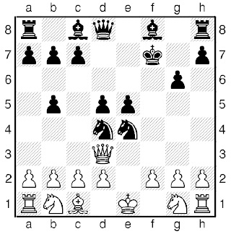
Давай подведём итоги дебютного сражения. Белый ферзь сделал семь (!) ходов в дебюте из десяти. За это время чёрные «оседлали» своими конями центр, мобилизовали все силы и остались с лишней фигурой – куда-то делся белый слон.
Преимущество чёрных!
Более того, они готовы продолжать наступление. Грозит ход 11. . . . Сс8–f5 и страшный отскок коня е4. Думается, что эта партия несколько охладит пыл любителей «детского» мата.
Дети, особенно девочки, очень любят повторять ходы своего противника. Правда, это довольно часто сходит с рук. Но всё же для «повторюшек» есть одна маленькая партия, которая должна стать хорошим лекарством от попугайства.
1. е2 – е4 е7 – е5 2. Kg1 – f3 Kg8 – f6 3. Kf3 : e5 Kf6 : e4? 4. Фd1 – e2 . . .
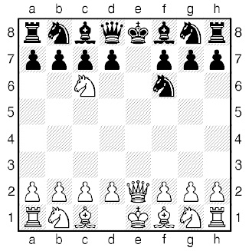
Чёрные сейчас не могут пойти 4. . . . Фd8–е7, так как белые съедят чёрного коня, а вот чёрный ферзь ответить взятием коня не сможет – сам погибнет.
Приходится коню с е4 уходить. Тогда белые конь и ферзь наносят по войску чёрных целый залп ударов. 4. . . . Ke4 – f6 5. Ke5 – c6+!
Конь пошёл под три нападения чёрных фигур, но совсем этого не боится! На доске – вскрытый шах – ходил конь, а удар нанёс белый ферзь. Надо спасать чёрного короля, но тогда гибнет чёрный генерал-ферзь. Либо на е7, либо на d8.
В партиях, которые мы разобрали, много ловушек. Что это такое? Допустим, ты заметил, что твой противник оставил незащищённой на шахматной доске фигуру или пешку. Не спеши их хватать! Может быть, противник что-то задумал? Съешь пешку, а сам получишь мат.
Чтобы хорошо вести шахматную партию, соблюдай основные дебютные принципы:
- Стремись к быстрейшему развитию фигур;
- Не ходи несколько раз одной фигурой;
- Располагай свои фигуры так, чтобы они не мешали друг другу;
- Не выводи без необходимости своего ферзя в начале партии;
- Постарайся понять значение каждого хода;
- Старайся опередить противника в развитии фигур – получишь хорошие шансы на атаку.
- Не занимайся в дебюте «пешкоедством» – отстанешь в развитии.
- Старайся установить контроль над центром.
- Подумай о безопасности короля. Лучше отправить своего короля в спасительную рокировку.
- Не строй «ловушки» противнику – сам в них попадёшь, а играть хорошо не научишься.

Урок четырнадцатый. Кто сколько стоит. Ценность шахматных фигур.
Раз шахматы – это маленькая страна, в которой своя жизнь и своя война, то обязательно должна быть и своя шахматная валюта. Деньги должны быть лёгкими и удобными, и ты легко догадаешься, кто у нас самый лёгкий. Так сколько стоят шахматные фигуры и как определить ценность шахматных короля, ферзя, ладьи, слона, коня и пешки?
Среди огромных фигур на доске не сразу и заметишь маленькие шахматные пешки. Но именно они приняты за единицу измерения ценности фигур.
Пешка – это 1 шахматный рубль (деревянный) на шахматной доске.
Сколько стоят шахматные фигуры? Всё зависит от того, где эта фигура стоит, на сколько клеток она нападает.
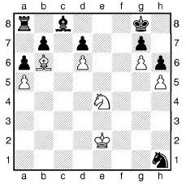
Посмотри на позицию и сравни положение белого и чёрного коней. Белый атакует 8 полей, а чёрный лишь 2, к тому же ему некуда пойти – везде его съедят. Неравноценны у сторон и слоны. Чёрный не может ходить, а белый «посадил под замок» отряд чёрных фигур. Никакого значения не имеет лишняя чёрная ладья, её два хода бесполезны.
Сравним Их Величеств. У чёрного короля для передвижений несколько клеток, а белый – гуляет по всей доске. Понятно, что более свободные белые фигуры должны легко одержать победу.
Подвижность шахматной фигуры, а также способность её держать под ударом поля доски (Ударность) определяет её силу (Ценность).
Проходные пешки приковывают к себе самые сильные фигуры противника. Но если пешка не может двигаться (блокирована) или сдвоена, то её цена сильно падает, почти до нуля.
Такой проворный, вёрткий конь, перепрыгивающий свои и чужие фигуры в начале партии, становится медленным и неуклюжим к её концу.
Зато ладья, которая из-за пешек никак не могла найти себе места в начале игры, выходит на свободу и становится очень сильной фигурой.
Ферзь в конце партии может справиться с целой армией фигур и пешек. А в начале он может запутаться в частоколе ног слабых фигур.
Силу фигур можно измерить только на пустой доске.
У них появляется Абсолютная сила.
Вспомним наши первые уроки – мы считали, что ферзь, стоящий в центре доски, держит под контролем 27(!) полей. Ладья может нападать лишь на 14. Можно сказать, что сила ферзя равна почти двум ладьям.
От количества полей, которые может контролировать каждая шахматная фигура, от количества направлений возможного движения, от скорости и маневренности зависит сила шахматной фигуры.
Но в зависимости от позиций, которые, как калейдоскоп, меняются в шахматной партии, изменяется и Относительная сила любой шахматной фигуры. Часто слабая фигура играет более важную роль по сравнению с сильной фигурой. Даже пешка может принести победу над самим ферзём.
Таблица силы и ценности шахматных фигур

Фигуры | Кол-во ходов максим. | Кол-во ходов миним. | Направ. движения максим. | Направ. движения миним. | Сила фигуры
 | (4) | 1 | (3) | 1 | 1
 | 8 | 2 | 8 | 2 | 3
 | 13 | 7 | 4 | 1 | 3–3,5
 | 14 | 14 | 4 | 2 | 5
 | 27 | 21 | 8 | 3 | 10
 | 8 | 3 | 8 | 3 | 4 (сила)

Почему конь по силе примерно равен слону? Кажется, что слон более подвижен и бьёт гораздо больше полей на шахматной доске.
Но у слона есть один важный недостаток. Он может ходить лишь по полям одного цвета.
Король – это особая в шахматах фигура. Его ценность несравнима с ценностью даже всех фигур – с его потерей партия сразу заканчивается.
Поэтому шахматный король бесценен! Но он тоже имеет право вести бой. Король может закрыть путь трём пешкам. А в паре с пешкой он может доставить неприятности самым сильным фигурам.
Чтобы быстрее войти в шахматную жизнь нужно знать следующие равенства.
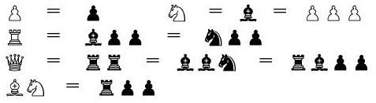
Если в процессе борьбы один из соперников обзавелся лишней фигурой или пешкой, то говорят, что у него материальное преимущество.
Если ты после борьбы поменял коня или слона на ладью, то у тебя лишнее качество.
Если ты поменял равноценные фигуры, например коня на слона, то считается, что произошел шахматный размен. А если после произошедших обменов у одной стороны не хватает до равенства материала, то произошёл неравноценный размен.

Урок пятнадцатый. Как избежать шахматных зевков?
Как научиться играть, чтобы проигрывать как можно меньше? Чаще всего виной твоих поражений являются грубые ошибки.
Обычно ты подставляешь под бой свою фигуру или не убираешь фигуру после нападения на неё противника. Это грубые ошибки, ведущие к проигрышу. На шахматном языке грубые ошибки называются зевками.
Как избежать зевков? Очень просто! Надо постараться быть внимательным. Дадим тебе несколько советов и сразу же разберём их на примерах. Миллионы шахматистов до тебя ошибались подобным образом. Но лучше учиться на чужих ошибках, чтобы не пришлось учиться на своих.
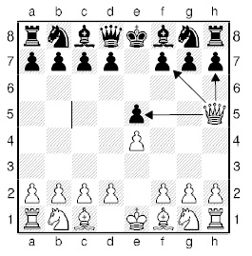
Допустим, противник собрался поставить тебе знакомый «детский» мат.
1. e2 – e4 e7 – e5
2. Фd1 – h5 . . .
Когда первым выходит слон, а за ним ферзь, то ферзя очень хорошо отгонять ходом пешки. 2. Сf1–c4 Кb8–c6 3. Фd1–h5 g7–g6 4. Фh5–f3 Кg8–f6.
Что хорошо ходом позже, не проходит сразу. Посмотри, что произойдёт, если пойдёт пешка.
2. . . . g7 – g6??
Грубая ошибка обозначается двумя ??.
3. Фh5 : e5+ . . .
Ферзь напал на короля, а правым глазом смотрит на ладью. Король чёрным дороже, чем ладья, и его приходится закрывать. 3. . . . Сf8 – e7 4. Фe5 : h8 . . .
Чёрные остаются без ладьи, а взамен получают ферзя-разбойника в своём лагере.
Как избежать этой ошибки? Не вспоминай, как защищаться от выпада ферзя, а сразу начинай думать. Спроси себя: «Зачем ферзь вышел вперёд? На кого он напал?»
После этого надо:
- провести от вражеского шахматного ферзя УСЫ во все стороны. Это трудно, так как у ферзя бывает до восьми «усов». Оставь «усы», которые смотрят в твою сторону. Выясняется, что «усы» ферзя упираются в твои пешки h7, f7, e5;
- сосчитать количество НАПАДЕНИЙ и ЗАЩИТ.
На пешку h7 – одно нападение ферзя и одна защита ладьи. Значит не страшно – не «съедят».
То же с пешкой f7 – она пока защищена королём. Белый слон ещё на с4 не вышел. А вот у пешки е5 совсем нет защит.
Значит надо подвести защиту к пешке. Лучше всего 2. . . . Кb8–c6; но так же сравнивает количество нападений и защит: 2. . . . d7–d6; 2. . . . Фd8–e7; 2. . . . Фd8–f6; 2. . . . Сf8–d6. Пешка е5 защищена.
3. Сf1 – c4 . . .
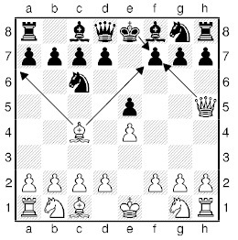
После выпада слона находим опасный «ус». Это второе нападение на пешку f7. Грозит 4. Фh5:f7X.
Есть два способа. Либо добавить количество защит до двух, либо уменьшить количество нападений.
Как защищаться?
2 н. = 1 з. + 1 з. 2 н. – 1 н. = 1 з.
Простая арифметика!
Вторая защита 3. . . . Фd8–f6 или 3. . . . Фd8–e7.
А ход пешки 3. . . . g7–g6! это уменьшение нападений, которое перекрывает дорогу ферзю. Теперь один из «усов» пешки g6 касается белого ферзя.
Давай познакомимся с популярным дебютом для начинающих – защитой двух коней.
1. e2–e4 e7–e5 2. Кg1–f3 Кb8–c6 3. Сf1–c4 Кg8–f6 4. Кf3 – g5 . . .
На пешку f7 два нападения. Часто дети уравнивают количество нападений и защит ходом ферзя, считая, что теперь взятие не угрожает. 4. . . . Фd8 – e7?
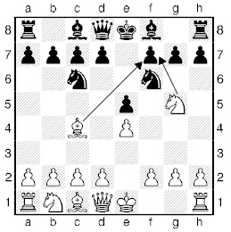
1 н. слона + 1 н. коня = 1 з. ферзя + 1 з. короля.
Тем не менее, белый конь всё равно врывается в лагерь чёрных.
5. Кg5 : f7 Фe7 : f7?? 6. Сc4 : f7+ Крe8 : f7
Оказывается, что в этом случае нужна совсем другая арифметика. Ферзь стоит 10 пешек, конь и слон – по три, пешка – 1.
1 + 10 = 3 + 3 + ...
пешка + ферзь = конь + слон + ...
И чёрные проиграли пять пешек или ладью!
Правильно играть 4. . . . d7–d5! Этот ход перекрывает дорогу белому слону, и число ударов на пешку f7 уменьшается с 2 до 1.

Что надо делать, чтобы избежать зевков?
- После хода фигуры противника – ПРОВЕДИ от этой фигуры УСЫ во все стороны.
- УРАВНЯЙ количество нападений и защит.
- Защиты должны быть РАВНОЦЕННЫМИ.

Урок шестнадцатый. Линейный мат двумя ладьями.
Слово «Шахматы» в переводе означает «конец королю»! А гибель короля – это немедленный конец шахматной партии. Начнём с самого простого шахматного мата. Это линейный мат 2-мя ладьями. Не пытайся поставить этот мат в центре, ведь ладей-то даётся две, а линий, на которые может пойти король, три.
Вывод: мат королю ставим на краю шахматной доски. Тогда вполне хватит двух ладей, так как у короля надо отнять крайнюю и соседнюю с ней линии. Тебе необходим чёткий план!

Шахматный план - как ставить мат двумя ладьями?
А. Выбрать край доски.
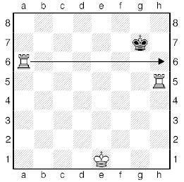
Где будем ставить мат королю? На краю!
У доски 4 края (вертикали «a», «h». 1-я и 8-я горизонтали). Посчитай сколько клеток до каждого края доски чёрному королю. До вертикали «a» – 4 клетки, до вертикали «h» – 3, а ближе всего до 8-й горизонтали – всего 2 клетки!
Нужный нам край выбран! Раз до 8-й горизонтали чёрному королю ближе всего, то и загонять короля двумя ладьями будем именно на неё.

В. Отрезать короля.
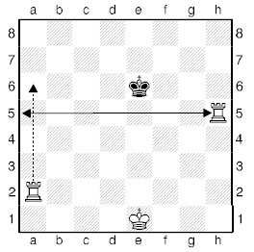
Вредный чёрный король добровольно на 8-ю горизонталь не пойдёт! Шах с 6-й горизонтали лишь поможет королю убежать подальше от края доски.
Ход ладьёй с поля h1 на поле h5 «отрезает» шахматного короля от центра доски.
1. Лh1 – h5 Kpe6 – f6
Ладья берёт на себя роль СТОРОЖА. Теперь король чёрных не может пойти на 5-ю линию. Всю линию простреливает ладья белых.
Кстати, вторая ладья тоже прекрасно могла справится с ролью сторожа – 1. Ла2–а5.

С. Оттеснить короля (сторож, метла).
Наша задача заключается в том, чтобы отнять у короля три оставшиеся горизонтали – 6-ю, 7-ю и 8-ю.
Понятно, что после 5-й горизонтали идёт 6-я. Плохо начинать атаку на короля ладьёй h5. Если наш сторож уйдёт с 5-й линии, на ней сразу же с радостью окажется чёрный король
2. Лh5–h6+? Kpe6–е5.
У сторожа уже есть работа: сторожить!
Ладьи должны работать в паре очень чётко. Одна сторожит линию, другая занимает следующую.
Освоим вторую профессию: МЕТЛЫ!
2. Лa2 – a6+ Kpf6 – g7
Ладья подмела короля с 6-й линии, а бывший сторож – ладья h5 уже заснул и стал БЕЗДЕЛЬНИЦЕЙ.
D. Переброска ладьи.
Теперь без дела осталась ладья h5. Но на h7 ладья пойти не сможет, так как её там ждёт подкравшийся король. Беги от короля как можно дальше, но...
3. Лh5 – b5 Kpg7 – f7
Посмотри внимательно. Ладья h5 специально не дошла одну клетку и остановилась на вертикали «b». Чтобы не путаться друг у друга под ногами, ладьи работают на соседних линиях!
4. Лb5 – b7+ Kpf7 – e8
5. Лa6 – a8# МАТ !!!
Каток из двух белых ладей неумолимо накатывается на чёрного короля. Ладья b7 контролирует 7-ю линию, а ладья а8 отняла все поля на 8-й.
Запомни: СТОРОЖ, БЕЗДЕЛЬНИЦА, МЕТЛА!
Трудно перейти с горизонтального на вертикальный мат. Можно посоветовать «отрезать» короля не по цифрам, а по буквам. Если это не помогает, то переверни шахматную доску на 90 градусов, вертикалью «h» вверх.
При матовании по вертикалям надо обязательно следить за последовательностью ходов по буквам: Ладья на «d», ладья на «e», а вот линия «f» у тебя пропущена, сразу идёт «g»! Если это заметишь, то никогда не ошибёшься.
Сегодня мы с тобой научились ставить линейный мат двумя ладьями. Пока ты ещё не достиг полного совершенства, обязательно ставь мат по строгому плану.
Шахматный план
- ВЫБРАТЬ край доски.
- «ОТРЕЗАТЬ» короля (поставить сторожа).
(«1-й и 2-й пункты плана «ВЫБРАТЬ – ОТРЕЗАТЬ» вскоре можно объединить в один пункт).
- ОТТЕСНИТЬ короля. Сторож, метла.
- ПЕРЕБРОСИТЬ ладью.
Ещё несколько советов:
- Если мат ставят ладья с ферзём, то ферзю лучше стоять за ладьёй.
Тогда:
а) король не съест ладью, ферзь её защищает.
б) не надо перебрасывать ладью.
- Если мат ставят два ферзя, то нельзя ни на секунду ослаблять давление на короля. Может получится пат. Будет очень обидно. Помни, что ферзь короля не боится – король на него не нападёт.
Давай шахи – избежишь пата!

Урок семнадцатый. Решение шахматных задач.
На предыдущих наших занятиях ты научился делать рокировку и ставить мат двумя ладьями. Проверим, как ты освоил этот материал. Сегодня на уроке попросим тебя решить несколько шахматных задач.
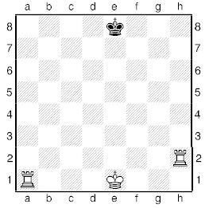
Для начала простая задачка. Белые начинают и дают мат в 2 хода.
Первым ходом ладья отрезает короля, а вторым – другая ладья наносит решающий удар.
1. Лa1 – a7 Kpe8 – d8
2. Лh2 – h8#.
Давай разберём, правильно ли записано решение задачи.
- Начнём с номеров ходов. Обрати внимание, что в записи должны присутствовать номера ходов. Раз задача в два хода, то и начнём с того, что напишем в столбик цифры «1, 2».
- Не забудь, что чёрные обязаны ответить. Ход чёрных надо также записать под номером 1.
- И не забудьте поставить знаки «#», «+».
Только в этом случае, задача считается правильно решённой и правильно записанной.

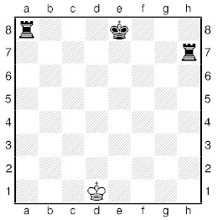
Теперь реши задачу, где первыми начинают чёрные. Задача для тебя простая, но как правильно записать решение?
1. . . . Лa8 – a2
2. Kpd1 – е1 Лh7 – h1#
На что ты должен обратить внимание? Нет первого хода белых! Вместо него нужно поставить три точки. Белые начинают ходить сразу со второго хода.

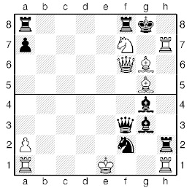
Повторяем 6 НЕЛЬЗЯ(!) для рокировки. В какую сторону король белых может сделать рокировку? Оказывается, что нет препятствий для рокировки в короткую сторону.
Король под шах не попадает, битое поле не переходит. А в длинную сторону рокировку делать нельзя – поле «d1» бито конём и ферзём.

Шахматная игра «5 матов». Забудь про цвет. Чёрные уже сделали рокировку. Белые решили за это их наказать. Они начинают и дают мат в один ход 5-ю различными способами.
Сейчас ты сам поставишь себе оценку. Напиши в тетрадке № ходов в столбик – 1, 2, 3, 4, 5.
Каждый новый мат прибавляет балл. Первое решение найдём вместе. «Единицу» тебе ставим сразу!
1. Фf6 – g7#.
Ферзь напал на короля. Королю некуда пойти, нечем закрыться, да и нельзя побить ферзя – он защищён ладьёй и конём. Найди остальные решения самостоятельно, и пока не подглядывай, так как ответы мы тебе сразу даём.
2. Фf6 – h8#.
Ферзь может на короля напасть с другого поля.
3. Лh7 – h8#.
Ладья вполне может заменить ферзя.
4. Лh7 – g7#.
Кто контролирует поле h8? Конь.
5. Кf7 – h6#.
Самый красивый мат конём! Можно прибавить балл, или «+», если ты нашёл этот трудный ход.
Наибольшие затруднения вызывает пятый мат, часто его заменяет мат конём на h8. Частенько «забодать» короля пытаются слоны. Хороший результат 3–4 правильно найденных решения.
Думается, что этот и следующий пример помогут тебе хорошо разобраться с записью при решении задач и лучше понять темы предыдущих занятий: «рокировка», «мат двумя ладьями».

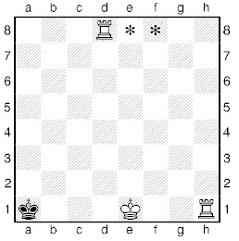
Реши задачу с двумя ладьями. Как поставить королю мат в 2 хода? Первую задачу решают быстро! Помогает знакомое «отрезать».
1. Лh1 – h2 Kpa1 – b1
2. Лd8 – d1#.
Во 2-й задаче ладью d8 переставляем на e8. Ладья е8 не может пойти на е1 – мешает король. Приходится ей стать сторожем. Что делать второй ладье? Помогает король.
1. Лe8 – e2 Kpa1 – b1
2. Kpe1 – f2#.
Король открыл дорогу ладье! Теперь она упирается не в белого короля, а в чёрного!
Последняя позиция. Ладья на f8. Не помогает ход короля. Открыв дорогу одной ладье, король закрывает дорогу другой. Чуть поможем тебе. Обрати внимание на положение ладьи h1 и белого короля. Может быть, они ещё не ходили?!
1. Лf8 – f2 Kpa1 – b1
2. 0 – 0#.
Неправда ли красивая позиция? В задачах всегда смотри на положение короля! Встречаются гениальные решения сразу в первой задаче (рокировка!). Тогда решать оставшиеся необязательно.

Урок восемнадцатый. Линейный мат шахматным ферзем.
Ферзь, как и ладья, линейная фигура. Поэтому план такой же, что и для всех линейных матов.

Шахматный план. Как ставить мат ферзем?
A. Выбрать край доски. Выбираем к какому краю доски ближе всего находится король чёрных. Именно на этом краю доски будем ставить мат.
B. Отрезать короля.
Ферзь должен стремиться к тому, чтобы максимально отрезать короля от части шахматной доски, удалённой от 8-й линии.
1. Фd1 – d5 . . .
(«выбрали», «отрезали»).
C. Ферзь–КОНЬ
(оттеснение короля).
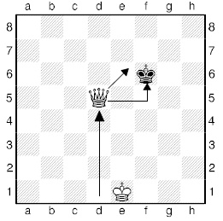
Задача сводится к оттеснению короля на последнюю горизонталь. Ферзь один справляется с этой проблемой. Только шахами эту задачу не выполнить. Наоборот, шахи только вредят! Король при шахе может выбрать, куда ему отойти, и совсем не собирается отправляться на последнюю линию.
Король чёрных не может приблизиться к ферзю и согнать его как ладью. Обрати внимание, как расположен ферзь по отношению к королю. Ферзь нападает на короля, как шахматный конь.
Он не даёт шахов, зато заставляет короля отойти. Такое положение повторяется на всех горизонталях, пока король не окажется на 8-й (последней). Куда бы не ни пошёл король, – убегает ли он по горизонтали или сразу отступает на следующую линию, – ферзь-конь обязан сразу же следовать за ним в знакомую позицию.
Ещё проще – ферзь копирует ход короля!
Король вправо – ферзь вправо, король вверх по диагонали – ферзь вверх по диагонали.
1. . . . Kpf6 – g6
(«погнали» – королю приходится отступать).
2. Фd5 – e5 Kpg6 – h6
(ферзь, как конь заставляет короля отступать).
3. Фе5 – f5 Kph6 – g7
(король вынужден перейти на 7-ю горизонталь).
4. Фf5 – e6 Kpg7 – h7
(ферзь сразу же переходит на новую линию).
5. Фe6 – f6 Kph7 – g8
(король на краю доски!)
6. Фf6 – e7 Kpg8 – h8
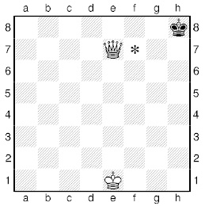
А теперь – ВНИМАНИЕ!
Сейчас, если ферзь пойдёт на f7, то у короля чёрных не окажется больше ходов. Такое положение называется патом. Конечно, пат тебе не нужен!
Получивший пат не проиграл партию, а добился ничьей, потому как главное условие шахматной партии – поставить мат королю – не выполнено. Поэтому в получившейся позиции не надо торопиться. Необходимо оставить королю два поля.
D. Вдох–выдох. Мы оставили два поля чёрному королю, на вдох-выдох (чтобы у короля была возможность двигаться). Теперь пата больше опасаться не нужно, и белые приступают к последней части плана.
E. Приблизить своего короля. Пока чёрный король бегает по двум клеткам, белые приближают к нему своего короля и ставят напротив коллеги.
7. Kpe1 – e2 Kph8 – g8 (вдох)
8. Kpe2 – e3 Kpg8 – h8 (выдох)
9. Kpe3 – e4 Kph8 – g8 (вдох)
10. Kpe4 – f5 Kpg8 – h8 (выдох)
11. Kpf5 – g6 Kph8 – g8 (вдох)
Теперь у белого ферзя есть выбор. Какой же мат поставить? Вероятно, лучшим будет мат, где ферзь окажется между королями. Ферзь нападает на короля чёрных, отнимает все поля для отступления, а король белых защищает своего ферзя.
12. Фe7 – g7# (d8, e8).
С появлением опыта ты не погонишь короля противника по всей доске, а ещё раз используешь пункт 2 «отрезать».
Например, можно было сыграть 3. Фe5–g3, поменять направление атаки на вертикаль «g»; тогда мат получится гораздо раньше.
3. Фe5 – g3 Kph6 – h5
Можно ещё сократить решение, если не бежать своим королём за королём противника, а заставить «гору идти к Магомету».
4. Фg3 – g7! Kph5 – h4
5. Фg7 – g6 Kph4 – h3
6. Фg6 – g5 Kph3 – h2
7. Kpе1 – f2 . . .
Чёрному королю самому пришлось идти навстречу...
7. . . . Kph2 – h1
8. Фg6 – g1#.
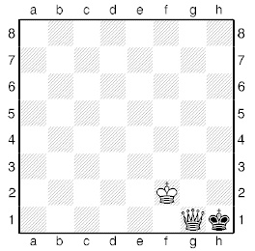
Сегодня мы с тобой научились ставить мат ферзём одинокому королю. Давай запишем в твою тетрадь все части шахматного плана:
- Выбрать край шахматной доски.
- Отрезать шахматного короля противника.
- Оттеснить шахматного короля противника. Ферзь–Конь.
- Оставить шахматному королю противника две клетки. Вдох–выдох.
- Приблизить своего короля.

Урок девятнадцатый. Линейный мат шахматной ладьей.
Ладья слабее, чем ферзь, и сама загнать короля на крайне может. Более того, король чёрных гоняет ладью. Без помощи своего короля не обойтись. Приходится королю побыть и «помощником» у своей ладьи и «сторожем». Фигуры должны действовать сообща, строго по плану.
Но мат – линейный, и с первыми частями плана у нас не возникает никаких затруднений.
Вспомни с чего надо начинать?

Шахматный план. Как ставить мат ладьей?
A. Выбрать край доски. Как обычно, для удобства это 8-я горизонталь.
B. Отрезать короля.
C. Приблизить короля.
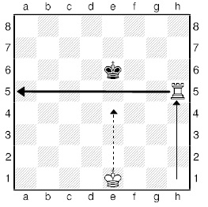
Только помогая королём ладье, можно загнать короля чёрных на последнюю горизонталь. Наш король должен подойти так, чтобы между ним и его соперником могла свободно пробегать ладья. На диаграмме показано, как белые выполняют первые три части плана. теперь белые начинают подтягивать на помощь к ладье своего короля. Пока король не подойдёт к ладье, «подметать» противника со следующей линии не стоит.
1. Лh1 – h5 Kpe6 – f6
2. Kpe1 – e2 Kpf6 – g6
Внимание! Ладья атакована королём, но она работает «СТОРОЖЕМ» на 5-й линии.
D. Перебросить ладью. Важный пункт плана. Ладья переходит на другой фланг, не теряя контроль над 5-й линией. Пока чёрный король вновь подойдёт к ладье, мы успеем приблизить своего.
3. Лh5 – a5 Kpg6 – f6
4. Kpe2 – e3 Kpf6 – e6
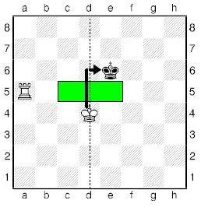
Важный момент в партии. Вспомните, как атаковал чёрного короля ферзь.
5. Kpe3 – d4 Kpe6 – f6
Также ходом КОНЯ становится по отношению к чёрному королю белый король, причём ладья осталась, как бы за «ПЛЕЧОМ» белого короля.
E. Король-КОНЬ. Король-сторож. Чего он добился?
Во-первых, взял под контроль три поля на 5-й горизонтали – стал «сторожем». Теперь, если король чёрных продолжит своё движение к ладье белых, то он просто будет отброшен на 7-ю линию – 5. . . . Kpe6–d6? 6. Ла5 – a6+. Чёрным ничего не остаётся, как отправиться обратно. Белый король преследует его до самого края шахматной доски.
6. Kpd4 – e4 Kpf6 – g6
Король чёрных убегает, а белый гонится за ним.
7. Kpе4 – f4 Kpg6 – h6
8. Kpf4 – g4 . . .
Дальше бежать некуда – надо выходить из угла. Король чёрных дальше отступать не может, – кончилась доска, и он вынужден отойти на следующую горизонталь, либо выйти на встречу королю белых. Этого только и ждёт белый король.
F. Поглядеться в «ЗЕРКАЛО» (прямая оппозиция). Король-конь стал королём-«сторожем».
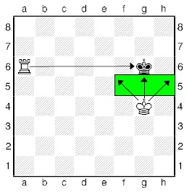
8. . . . Kph6 – g6
Итак, у белых прямая оппозиция, то есть король находится прямо против короля противника – «смотрится в ЗЕРКАЛО».
Белый король держит три клетки на 5-й горизонтали: f5, g5, h5. Ладья-сторож теперь не нужна – её работу сейчас выполняет король. Можно освободить от обязанностей сторожа ладью. Раз 5-ю линию держит король (прямая оппозиция), то ладья-метла сгоняет короля с 6-й линии.
9. Ла5 – а6+ Крg6 – f7
Теперь повторяем пункты 3–6 плана.
Приближаем короля. 10. Kpg4 – g5 Kpf7 – e7
Коневая оппозиция. 11. Kpg5 – f5 Kpe7 – d7
Снова преследование. 12. Kpf5 – e5 Kpd7 – c7
13. Kpe5 – d5 Kpc7 – b7
Перебрасываем ладью. 14. Лa6 – g6 Kpb7 – c7
На доске КОНЕВАЯ – удобная позиция королей. Но наш ход, а ходить не хочется.
7. Передача хода. Запасной (промежуточный) ход ладьи. Обрати внимание, что белая ладья специально не дошла до края одну клетку. Это необходимо, чтобы передать ход чёрным и сохранить коневую оппозицию королей.
Передача хода. 15. Лg6 – h6 Kpc7 – b7
Снова преследование. 16. Kpd5 – c5 Kpb7 – a7
17. Kpc5–b5 Kpa7–b7 18. Лh6–h7+ Kpb7–c8
19. Kpb5–b6 Kpc8–d8 20. Kpb6–c6 Kpd8–e8
21. Kpc6–d6 Kpe8–f8 22. Kpd6–e6 Kpf8–g8
23. Лh6–b6 Kpg8–f8 24. Лb6–a6 Kpf8–g8
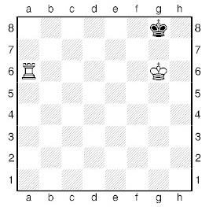
25. Kpe6–f6 Kpg8–h8
26. Kpf6–g6 Kph8–g8
Снова прямая оппозиция.
27. Лa6 – a8#.
Можно быстрее! Включи на 8-м ходу пункт 2 (отрезать короля по вертикали) –
8. Ла5 – g5!
Тогда решение задачи станет короче!

Урок двадцатый. Квадратный мат шахматной ладьей.
На прошлом уроке ты научился ставить линейный мат ладьёй. Было это очень долго, хотя мат мы всё же поставили. На сегодняшнем уроке попытаемся это сделать намного быстрее. Для этого надо знать таблицу умножения!
Сколько будет 2x2? Это ты уже знаешь. Знаешь, и то, что ладья ходит не только по горизонталям, но и по вертикалям. И короля вражеского может отрезать по горизонталям и вертикалям.
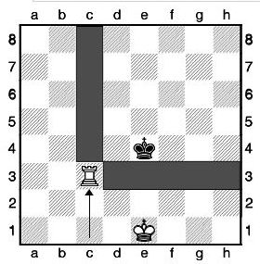
Посмотрите на позицию.
1. Лс1 – с3 . . .
Белая ладья ограничила подвижность чёрного короля по третьей горизонтали и по вертикали «с». Ладья построила для короля две СТЕНЫ. Чёрный король этим недоволен и попытается вырваться на свободу.
Сейчас у короля большая КОМНАТА в квадрате d4–d8–h4–h8, и у него для прогулок 5 шагов снизу – вверх и 5 шагов слева – направо. 5X5 = 25
1. . . . Кре4 – d4
Король чёрных хочет её согнать, но у ладьи находится хороший защитник – белый король.
Теперь они вдвоём каждым ходом будут ограничивать его жилую площадь. Ладья будет непреступной, но движущейся СТЕНКОЙ (вертикальной и горизонтальной) для короля противника, а наш король у ладьи надёжный СТОЛБ-подпорка.
2. Kpe1 – d2 Kpd4 – e4 3. Лc3 – d3 . . .
Стенка подвинулась вправо. Ладья отняла у короля сразу 5 клеток по вертикали d. У чёрного короля для про-гулок осталось: 5x4 = 20 клеток.
3. . . . Кре4 – е5 4. Крd2 – е3 . . .
Белый король сам может наступать на своего коллегу, и отнимать у него «лишнюю» площадь (d4, e4, f4). Сейчас это «ЗЕРКАЛЬНАЯ СТЕНА». Чёрный король пытается обежать королевскую стенку по вертикалям «g и h», но...
4. . . . Кре5 – f5 5. Лd3 – d4 . . .
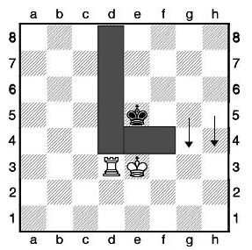
Попытка вырваться из плена не удалась. Ладья снова ограничила короля. Теперь у короля:
4x4 = 16 клеток.
5. . . . Kpf5 – e5
Ладья стоит хорошо, поэтому белому королю приходится отступить – он защищает свою ладью, но это ненадолго, через ход оттеснение короля противника продолжается.
6. Kpe3 – d3! . . .
«Комната» у короля не увеличилась!
6. . . . Kpe5–f5 7. Лd4–e4 . . .
Ладья сразу бросилась уменьшать площадь.
7. . . . Kpf5–f6
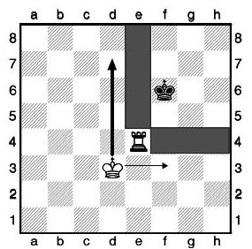
Ладья ходить не может, так как король вырвется на свободу. Надо двигаться королём – вдоль ДЛИННОЙ стенки, чтобы комната была не вытянутая, а квадратная.
8. Kpd3 – d4 Kpf6 – f5
9. Kpd4 – d5 Kpf5 – f6
10. Лe4 – e5 Kpf6 – g6
11. Kpd5 – e6 . . .
Король выполняет роль «зеркальной стены».
11. . . . Kpg6 – g7 12. Ле5 – g5+ Kpg7 – h6
Король почти прижат в краю доски поэтому можно нарушить правила СТЕНЫ и СТОЛБА.
13. Kpe6 – f6 Kph6 – h7
У короля остался лишь коридор.
1x3 = 3 клетки.
Белые ставят мат разными способами не позднее 3-го хода! Но существует опасность – при невнимательной игре возможен ПАТ! Не стоит СТЕНКЕ–ладье двигаться вперёд, уменьшая площадь короля до одной клетки. Единственное, что не надо делать – это ограничивать короля до 1 клетки: 1x1 = пат!
15. Лg5–g6 Kph7 – h8 16. Лg6–g7?? –
королю с h8 некуда ходить. Будь внимательнее!
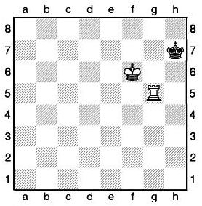
Есть целых 20 способов поставить мат в 3 хода. Сколько ты найдёшь? Симпатичны вот эти два!
14. Kpf6 – f7 Kph7 – h6
15. Лg5 – a5 Kph6 – h7
16. Лa5 – h5#.
14. Лg5 – h5+ Kph7 – g8
15. Лh5 – h1 Kpg8 – f8
16. Лh1 – h8#.
Совпадают ли наши вкусы?
Ну вот, наконец-то, мы и оттеснили короля в самый угол и поставили ему мат.
Какой мат тебе больше понравится, такой и ставь. Главное, чтобы результат был одинаковым. Можно сочетать два мата: линейный и «квадратный». Но это придёт лишь с опытом!
Правила постановки квадратного шахматного мата такие же:
- постарайся расставить для своего партнёра самую «неудобную» позицию, чтобы поставить мат было труднее всего;
- кто поставит мат за наименьшее количество ходов, тот и победил.

Урок двадцать первый. Косичка. Мат двумя слонами.
Сегодня у тебя достаточно сложное задание: научиться ставить мат двумя слонами. Почему двумя, а не одним? Один слон даже в углу доски не может поставить мат. К тому же король легко обманывает слона, так как он переходит его диагональ по полям другого цвета.
Раз один слон не может ограничить короля, а король со слоном не могут поставить мат, то ясно, что два слона и король должны работать вместе.

Шахматный план - Как ставить мат двумя слонами
A. Закинуть слоновую сеть.
Слоны первыми двумя ходами образовали (СЕТЬ), из которого чёрный король (золотая рыбка) уже никогда не выберется.
1. Cc1 – d2 Kpe5 – f5
2. Cf1 – e2 Kpf5 – e4
3. Kpe1 – f2 Kpe4 – d4
К слонам подходит белый король, и все три фигуры становятся вместе, в одном ряду.
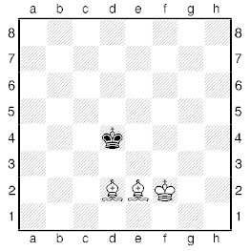
B. Плетём КОСИЧКУ.
Два слона должны ходить парой, как бы сцепившись хоботами. Видели, как девочки заплетают косичку? Движения слонов похоже на косичку.
Слоны ходят по вертикалям «d» и «e» до тех пор, пока не дойдут до полей d6 и e6. Белый король поддерживает движение слонов по линии «f».
Для чего плетут косичку? Чтобы золотую рыбку вытащить на берег. Посмотрите, как работали слоны под руководством короля.
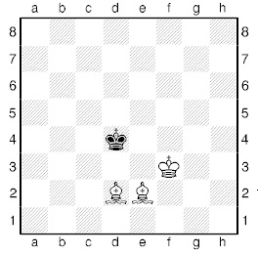
Вперёд должен идти рыбак – король. 4. Kрf2–f3! Плохо 4. Ce2–d3? Kрd4:d3 и нечем будет плести косичку, а на 4. Cd2–е3 Kрd4–с3 рыбка выскочит из сетей.
Как не ошибиться?! Если чёрный король «слева», то ходим вперёд «правым» королём! Если чёрный король «справа или в центре», то ходим вперёд «левым» слоном! Поняли кому идти вперёд?!
4. Kpf2 – f3! Kрd4 – d5
Черному королю приходится пятиться назад.
5. Cd2 – e3 Kpd5 – d6
Слонов подтягивай аккуратно – «косичка» не должна разваливаться. Ошибкой будет 5. Cе2–d3? Kpd5–d4 и чёрный король набросится на незащищённых слонов. Ничего страшного нет, но придётся «пятится» назад и терять время.
6. Cе2 – d3 Kpd6 – e5
Король извернулся и смело стал напротив нашей троицы. Раз он смелый, то и мы смелые.
Воспользовавшись поддержкой короля смело идёт вперёд слон. И чёрному королю приходится пятится назад.
7. Cd3–e4 Kpe5–d6
8. Kpf3–f4 Kpd6–e6
9. Ce3–d4 Kpd6–e6
Фигуры выровняли РЯДЫ на 4-й горизонтали.
10. Cd4–e5 Kpe6–e7 11. Ce4–d5 Kpe7–d7 12. Kpf4–f5 Kpd7–e7 13. Cd5–e6 Kpe7–d8 14. Ce5–d6 Kpd8–e8 15. Kpf5–f6 Kpe8–е8(d8)
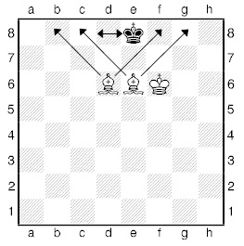
C. КОСИЧКУ слоны заплели – 2-я часть плана выполнена.
Теперь обратите внимание, где оказался король. Он находится либо на d8, либо на e8. Главное – вовремя остановиться и не продолжать плести «косичку» после 16. Сd6–e7?? получится ПАТ (при короле на е8) или король прыгнет в море прямо с берега (Kpd8–c7) и придётся снова забрасывать сеть.
Теперь последняя часть плана.
D. КОРИДОР для короля – жарка «золотой рыбки».
Задача белых заключается в том, чтобы загнать короля чёрных в угол.
Будем загонять его в угол, ближайший к нашему королю (h8). Слоны поочерёдно отнимают у чёрного короля поле за полем. Пять полей, которые необходимо отнять у короля, отмечены стрелкой над доской и звёздочками на ней. Поле с7 слон уже отнял у короля.
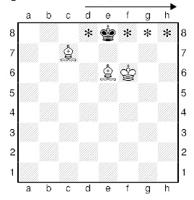
16. Cd6 – c7! Kpe8 – f8
Если нельзя пойти слоном на с7 за один ход, то пойди за два:
16. Cd6–b8(e5) Kpd8–e8
17. Cb8–c7 Кpe8–f8.
17. Ce6 – d7 Kpf8 – g8
Король чёрных стремится обежать белого по краю, но белый король пресекает эту попытку.
18. Kpf6–g6! (ЗЕРКАЛО) Kpg8–f8 19. Cс7–d6+ Kpf8–g8 20. Cd7–e6+ Kpg8–h8 21. Cd6–e5X
МАТ!!!
А тебе в подарок маленькие зацепочки, которые тебе помогут запомнить сегодняшний урок.
Шахматный план постановки мата двумя слонами
- Закинуть СЕТЬ.
- Сплести КОСИЧКУ.
- ТРЕУГОЛЬНИК короля (ПЕРЕДАЧА ХОДА).
- КОРИДОР – загнать короля в угол.

Урок двадцать второй. Король с пешкой против короля.
Паровоз везет вагончик.
Перед тобой окончание: король с пешкой против короля. Но ещё не всё ясно! Необходимо знать, как играть. Иначе, вместо верной победы получится обидная ничья. Или из-за незнания ты упустишь возможность спасти партию. Видел ли ты паровоз с вагончиками? Сможет ли вагончик сам, без паровоза, доехать до станции? Конечно, нет!
Белые не могут пойти вперёд королём, так как чёрный король смотрится в ЗЕРКАЛО и отнимает три поля у короля противника – c5, d5, e5.
Если по шахматному, то чёрный король занимает прямую оппозицию.
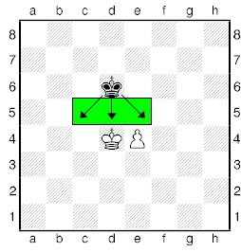

Как не проиграть шахматное окончание
Представим, что король белых это ПАРОВОЗ, а белая пешка ВАГОН. Белые не смогли проложить рельсы для короля-паровоза.
Приходится вперёд ехать вагончику-пешке, а это невыгодно белым. Король чёрных не пропустит пешку к станции назначения.
Вагон не может ехать впереди паровоза!
Чёрные точной игрой достигают ничьей. Достаточно соблюдать лишь три правила:
- Если пешка ходит вперёд, то король блокирует движение пешки.
- При необходимости король отходит только по вертикали пешки.
- На ход противника королём вперёд, занять оппозицию (посмотреться королём в ЗЕРКАЛО).
Посмотрим всё на практике.
1. e4 – e5+ Kpd6 – e6 (1 правило)
Не пускаем пешку!
2. Kpd4 – e4 Kpe6 – e7 (2 правило)
Отходим по РЕЛЬСАМ
3. Kpe4 – f5 Kpe7 – f7 (3 правило)
Не пускаем короля – смотримся в ЗЕРКАЛО!
4. e5 – e6+ Kpf7 – e7
(1 правило)
5. Kpf5 – e5 Kpe7 – e8
(2 правило)
6. Kpe5 – d6 Kpe8 – d8
(3 правило)
7. e6–e7+ Kpd8–e8 (1 правило)
8. Kpd6–e6 пат.
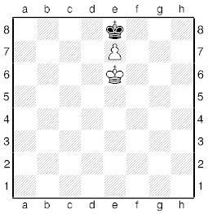
Если ничего не перепутаешь, то ничьей в этом окончании добьёшься обязательно!!! Обрати внимание на одну интересную особенность окончания. Если пешка вступает на 7 (2)-ю горизонталь с шахом, то получается ничья, если без шаха, то сильнейший добивается победы.

Как выиграть шахматное окончание
Паровоз едет впереди вагона по рельсам.
На доске ЗЕРКАЛО. Чёрный король встаёт на пути белого короля, заглядывает в ЗЕРКАЛО и не пускает его вперёд. После хода чёрного короля королевское отражение в ЗЕРКАЛЕ исчезает и белому королю есть куда двигаться вперёд. Поэтому белые добиваются победы.
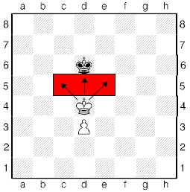
Опять три (!) правила:
- Если чёрный король уходит из ЗЕРКАЛА (уступает оппозицию), то белый идёт вперёд-наискосок на свободное поле, завладевает ключевыми полями и обеспечивает дорогу пешке.
- Стараемся вновь и вновь посмотреть в ЗЕРКАЛО первыми (овладеть оппозицией).
- Подтягиваем пешку (действуйте внимательно, не теряя оппозицию).
1. . . . Kpd6 – е6
(1 правило) 2. Kpd4 – c5 . . .
После того, как чёрный КИРПИЧ сдвинулся в сторону, у короля появляется возможность двинуться вперёд по диагонали. Зато с «с5» (ключевое поле!) король берёт под контроль рельсы на три клетки вперёд до d6.
2. . . . Kpe6 – d7
(2 правило) 3. Kpc5 – d5 . . .
Белый король увидев короля противника на вертикали пешки должен сразу же вернуться на РЕЛЬСЫ, чтобы сказать «Отъезжай с моего пути!»
3. . . . Kpd7 – c7
(1 правило) 4. Kpd5 – e6 Kpc7 – d8
(2 правило) 5. Kpe6 – d6 Kpd8 – e8
Так как король уверенно обосновался на рельсах у белых есть время подтянуть пешку.
(3 правило) 6. d3 – d4 Kpe8 – d8
(3 правило) 7. d4 – d5 Kpd8 – c8
(1 правило) 8. Kpd6 – e7 Kpc8 – c7
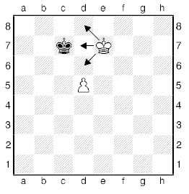
Король-ПАРОВОЗ пускает вагончик-пешку и она доезжает до станции, так как все поля (d6, d7, d8) под контролем.
9. d5 – d6+ Kpc7 – c8
10. d6 – d7+ Kpc8 – c7
11. d7 – d8Ф+
Учтите, что в этом окончании ни одна сторона не имеет права на ошибку.
Всего один ход не по правилам – и уже противник смотрится в ЗЕРКАЛО.
Не проложили дорогу пешки сразу – не проложите никогда!

Урок двадцать третий. Правило квадрата шахматной пешки.
Пройдет ли шахматная пешка в ферзи?
Сегодня король находится достаточно далеко от своей пешки и не успевает ей помочь. Теперь всё зависит от того, где расположен король противника, и далеко ли от поля превращения находится пешка. Большое значение имеет и очередь хода.
Пешка бежит в ферзи, а король чёрных стремится задержать её. Начинающий тыкает пальцами во все клетки: «Я сюда, он туда, я сюды, он туды!» При таком подсчёте случаются ошибки.
Выучи правило, которое поможет тебе сразу определить, как закончится борьба в этом окончании. Называется оно правило квадрата пешки.
Сначала построим квадрат, сторона которого будет равна количеству клеток от пешки до поля превращения, включая и то поле, на котором находится пешка. Для белой пешки h4 квадратом станет h4 – h8 – d8 – d4.
Если король слабейшей стороны находится в квадрате пешки или при своём ходе попадает в него, то он задерживает пешку.
Получается, что при своём ходе король попадает в квадрат, успеет задержать пешку и уничтожить её. При ходе белых – пешка успеет стать ферзём. Проверим, так ли это на самом деле. Но надо учитывать, что квадрат уменьшается по мере продвижения пешки.
Итак, при ходе
1. h4–h5 Kpc4–d5
2. h5–h6 Kpd5–e6
3. h6–h7 Kpe6–f7
4. h7–h8Ф.
Чёрный король со всех ног бежал, но так и не успел догнать пешку. Она проскакивает в ферзи.
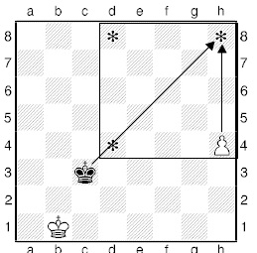
Гораздо труднее придётся белым, если не они ходят первыми. В этом окончании надо сразу обратить внимание на то, как при движение пешки меняется (уменьшается) КВАДРАТ.
1. . . . Kpc4 – d4!
Король сразу попадает в квадрат пешки. Квадрат пока большой 5 на 5.
2. h4 – h5 Kpd4 – e5
Теперь король по диагонали после каждого хода впрыгивает в квадрат ускользающей пешки.
3. h5 – h6 Kpe5 – f6
После последнего хода квадрат уже стал 3 на 3. Король в квадрате, и он успевает догнать пешку.
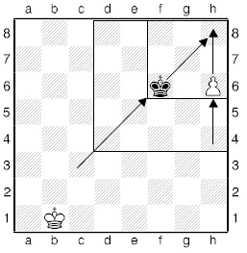
4. h6 – h7 Kpf6 – g7
5. h7 – h8Ф+ Kpg7 : h8
Королевская погоня закончилась в квадрате 1 на 1. Пешка уничтожена.
Строя квадрат, учитывай, где находится пешка. Легко ошибиться, определяя границы пешки как g2–g8.
Если пешка стоит на 2-й горизонтали, считай что она уже на 3-й линии. Первый ход пешка может сделать на две клетки! Для пешки, стоящей на а2, квадрат (a3 – a8 – f3 – f8). Понятно, что король, даже при своём ходе, не попадает в квадрат белой пешки.
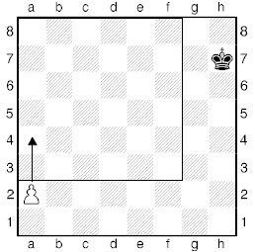
Внимательно посмотри, встретится ли на пути короля, который стремится в квадрат пешки, какое-либо препятствие? Тогда его придётся обходить, и можно не успеть оказаться у цели. Кажется, что наш король первым ходом попадает в квадрат пешки d4
(d4 – d1 – g4 – g1).
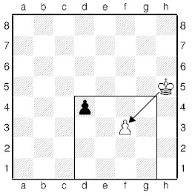
Но неожиданно король встречает препятствие в виде своей же пешки f3, которую приходится обходить, теряя темпы. Как хотелось бы пешку съесть!
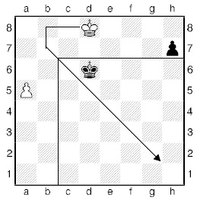
На тему «квадрата» посмотри позицию этюдиста Л. Прокеша.
1. Kpd8 – c8! Kpd6 – c6
Куда идёт король? Почему он удаляется от опасной проходной пешки? Хочется, но нельзя королю в другую сторону
1. Kpd8–e8? h7–h5 2. Kpe8–f7 h5–h4 3. a5–a6 Kpd6–c6 4. a6–a7 Kpc6–b7.
Оказывается, король помог своей пешке.
2. Kpc8 – b8! Kpc6 – b5
Вновь король удаляется от опасной проходной. Чёрный король вынужден подняться вверх, уступая горизонталь – поле b6 под контролем пешки.
3. Kpb8 – b7 Kpb5 : a5
А бить пешку чёрный король был вынужден. Белый король поднимается на освободившуюся линию. А чёрный король уступил ему дорогу.
4. Kpb7 – c6 h7 – h5
Теперь белый король в «квадрате пешки» h7, несмотря на её длинный прыжок.
5. Kpc6 – d5 h5 – h4 6. Kpd5 – e4 h4 – h3 7. Kpe4 – f3 h3 – h2 8. Kpf3 – g2.
Вот таким обманным движением белый король и решил свою задачу. Обрати внимание, что горизонтали белый король не проигрывал.

Урок двадцать четвертый. Какие бывают шахматные пешки?
Пешки хоть и похожи друг на друга, как близнецы, на самом деле очень разные. Пешки любят друг другу помогать, образуя пешечную структуру.

Что такое пешечная структура?
Пешечная структура – это скелет всей армии, это и опора, и средство передвижения, оборонительное сооружением, и наступательным оружием. Играя партию, нельзя забывать о пешках. Если ты не добьёшься преимущества в середине шахматной партии, то после разменов фигур получится окончание, а окончания в большинстве своём пешечные. Нельзя допустить, чтобы к концу партии образовались пешечные «островки», изолированные, сдвоенные, строенные и отсталые пешки. Поговорим о сильных и слабых пешках.

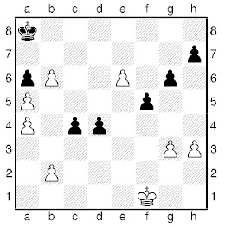

Проходная пешка
Проходные пешки (пешки b6, e6, d4). Это пешки, которые не имеют впереди себя пешек соперника ни на своей, ни на соседней вертикалях. Проходная пешка, как правило, даёт преимущество, так как отвлекая на себя фигуры противника. Правда, оторвавшись далеко от своих сил, пешка может легко погибнуть.

Отдаленная проходная пешка
Пешка е6 является отдалённой проходной пешкой (по отношению к королю). Она самая сильная из породы проходных пешек. Король противника – на другом фланге, и не может успеть задержать пешку – ему не попасть в её квадрат. А вот пешкам b6 и d4, не стоит стартовать в ферзи без поддержки, так как они попадут в пасть к королям.

Защищенная проходная пешка
Защищённая проходная пешка (пешка b6). Её сила как ни странно, в том, что она стоит на месте. Её нельзя уничтожить без потери своего материала. Пешка стоит, защищённая подругой – пешкой а5 и никого не боится. Сильным фигурам противника приходится сторожить её. Защищённая проходная выбирает самый нужный момент, чтобы рвануть вперёд.

Блокированная пешка
Блокированная пешка (пешка а5). Это пешка, движение которой остановлено стоящей перед ней фигурой противника. Пешке хочется двигаться – постарайтесь поскорей открыть ей дорогу.

Изолированная пешка
Изолированная пешка (пешка е6). Это пешка, которая не имеет на соседних вертикалях пешек того же цвета. В зависимости от позиции пешка может быть и силой, если является проходной, или своеобразным тараном, пущенным, чтобы пробить позицию противника. Но может оказаться и слабостью, если будет блокирована или подвергнута нападению фигур.

Висячие пешки
«Висячие» пешки (пешки c4, d4). Это две связанные пешки на одной горизонтали, незащищённые другими пешками. «Висячие» пешки хотят, чтобы их постоянно защищали, но могут стать и грозным оружием атаки. Борьба против них сводится к тому, чтобы затормозить дальнейшее движение и атаковать отставшую пешку. «Висячими» пешками обычно становятся пешки c, d.

Отсталая пешка
Отсталая пешка (пешка b2). Это пешка, которая не может встать рядом со своей пешкой, так как это поле либо занято, либо атаковано. Надо устранить препятствия мешающие движению пешки и подтянуть её к своим основным силам.

Что такое пешечная цепь?
Пешечная цепь (пешки f5, g6, h7). Состоит из пешек одного цвета, расположенных по диагонали и защищающих друг друга. Пешечная цепь может быть подвижной и стать эффективным средством для ведения атаки. Но она может быть заблокирована пешками противника. Атака пешечной цепи ведётся обычно против её основания (базы h7).

Что такое пешечные островки?
Пешечные островки. Мы не перечисляем все пешки, которые есть на диаграмме. Раз это «островки», значит между ними должны быть проливы. У чёрных и у белых по три группы пешек. Между ними проливы-вертикали. По-этому и островков по три. Чем больше островков, тем больше объектов для атаки. Сдвоенные (строенные) пешки (пешки а4, а5). Это пешки одного цвета, расположенные на одной вертикали. Являются слабостью, особенно в окончании. Правда, сдвоенные пешки, находящиеся в центре, могут его усилить.

Что такое пешечная фаланга?
Пешечная «фаланга». В начале партии восемь пешек не дают противнику подойти, так как все поля атакованы. Пешки g3, h3 контролируют поля f4, g4, h4 и не дают приблизиться королю.

Немного о пешках
Обычно многие начинающие шахматисты пренебрегают ролью пешек в шахматной партии. Но роль пешек огромна. Французский шахматист Филидор говорил: «Пешка – это душа шахмат!» Не менее известный немец Тарраш утверждал: «Ничем нельзя так сильно и непоправимо испортить своё положение, как пешечными ходами».
Пешки обладают одним большим недостатком: они не умеют ходить назад! Об этом забывают в пылу борьбы начинающие. Если плохой ход фигуры можно исправить, правда, с потерей времени, то плохой ход пешкой исправить невозможно. Поэтому к ходам пешками относись с большим вниманием. Перед тем как решиться двинуть пешку вперёд, спроси себя: «Что будет в будущем?!»
Один начинающий шахматист спросил мастера: «Когда я сделал ошибку?» Мастер в шутку ответил: «На первом ходу! Вы пошли пешкой на е4».

Урок двадцать пятый. Изучение дебюта. Испанская партия.

Как начинать шахматную партию? Шахматный дебют.
Сегодня ты познакомишься с тем, как начинать шахматную партию. Ты ещё помнишь, что начало шахматной партии называется шахматным дебютом. А что нужно делать в дебюте?
Ты знаешь, что в шахматы играют во многих странах. И в зависимости от характера народа шахматная партия начиналась по-разному. В Индии построения фигур напоминали богатые дворцы. Воинственные викинги-скандинавы придумали начало, где ферзь на первых ходах сразу бросается в бой. Конечно, есть и русская партия.
Твоя задача узнать такие дебюты, которые помогут быстрее вывести свои фигуры.

Испанская партия
Сегодня ты познакомишься с популярным шахматным дебютом – испанская партия. Этот дебют, как ты понял по названию, придумали испанцы более 500 лет назад. Звали этих, испанцев Лусена и Лопес. Почему мы хотим познакомить тебя с этим началом? Это дебют не только для начинающих шахматистов, он совсем не устарел за сотни лет, его с большим успехом совсем недавно разыгрывали многие чемпионы мира по шахматам: Ласкер, Капабланка, Фишер, Карпов.
На диаграмме семь ходов разменного варианта испанской партии. Ты сразу догадался, почему это начало называется «разменным».
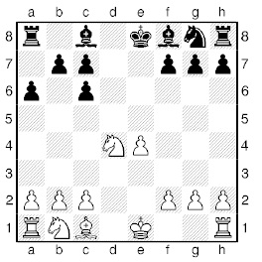
- e2 – e4 e7 – e5
- Kg1 – f3 Kb8 – c6
- Cf1 – b5 a7 – a6
- Cb5 : c6 d7 : с6
- d2 – d4 e5 : d4
- Фd1 : d4 Фd8 : d4
- Kf3 : d4
Очень уж пусто стало на шахматной доске – всё разменялось. Но самое интересное только начинается. Давным-давно известна эта позиция, а шахматисты до сих пор спорят, у кого лучше?! Хорошо известна партия, где один чемпион мира Ласкер играл белыми с другим чемпионом – Капабланкой. Давай выясним, кто из них был прав.
Подробно посмотрим на несколько начальных ходов испанской партии.
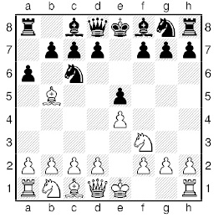
- e2 – e4 e7 – e5
- Kg1 – f3 Kb8 – c6
- Cf1 – b5 a7 – a6
Первые два хода ты уже знаешь, а вот на третьем на доске появляется «испанский слон»! Его задача – атаковать коня – защитника пешки е5.
На слона напала пешка.
Но это не единственное продолжение. В вариантах испанской партии возникает интересная фигурная игра на разных флангах. Сейчас чёрные могут выбрать одно из нескольких ходов.
Можно пойти
- 3. ... Сf8–c5,
- 3. ... Kc6–d4,
- 3. ... Kg8–f6,
- 3. ... g7–g6,
- 3. ... d7–d6,
- 3. ... f7–f5.
Вернёмся к партии. У нашего слона две возможности: отойти на а4 или взять коня на с6.
С отходом слона мы познакомимся в ближайшем будущем, а сегодня –
4. Cb5 : c6 . . .
Слон гибнет, но он выполнил две поставленные задачи: уничтожил защитника пешки е5 и испортил пешечную структуру – сдвоил чёрным пешки.
Какой пешкой брать: пешкой «b» или «d»? Обычно рекомендуется бить по направлению от края к центру, но в данном случае исключение –
4. . . . d7 : c6
Почему чёрные предпочли именно это взятие? Открываются дороги для слонов и ещё чёрные получают вертикаль «d» для своих тяжёлых фигур.
5. d2 – d4 . . .
Почему белые не сразу побили пешку е5 конём?
Оказывается, что эта пешка легко отыгрывается либо ходом 5. ... Фd8 – d4, либо 5. ... Фd8 – g5. Чёрные наносят двойной удар на коня и пешку. Поэтому белыì лучше по-бороться за центр!
5. . . . e5 : d4
6. Фd1 : d4 Фd8 : d4
7. Kf3 : d4
Внимательно погляди на получившуюся позицию. Для проверки своей шахматной памяти попробуй сам восстановить ход партии. Давай выясним, чья позиция тебе нравится больше?

Как лучше всего изучать дебют?
Единого мнения на этот счёт нет. Всё зависит от твоих способностей запомнить основные варианты и, главное, понять, что требуется в конкретном дебюте: куда выводить фигуры и что делать дальше.
Не стоит заучивать длинные дебютные варианты. Зазубрить множество ходов неспособны даже гроссмейстеры. Научись играть из общих соображений. Надо понять что происходит на шахматной доске. Тогда не потеряется в незнакомых позициях. Надо запомнить наиболее часто встречающиеся ловушки, чтобы партия не заканчивалась, едва начавшись. Лучше всего изучением дебютов заниматься вместе с известными гроссмейстерами, разбирая их партии.
После игры с друзьями или родителями делай анализ встречающихся у себя ошибок. Выбери, какой дебют ты будешь играть в следующих партиях белыми и чёрными.

Урок двадцать шестой. Борьба шахматного ферзя против пешки.
Довольно часто в процессе игры тебе или твоему сопернику удаётся добиться большого преимущества: на шахматной доске остаётся ферзь против пешки. Пешке е4 осталось целых три хода до поля превращения, но ферзь белых успевает обогнать пешку и встать на её пути.
Задача для сильнейшей стороны: уничтожить оставшуюся пешку и поставить мат; для слабейшей: довести свою пешку до последней линии. Несмотря на огромное преимущество, победа достигается не так то просто. А какие приёмы следует для победы применять, ты сейчас и узнаешь.
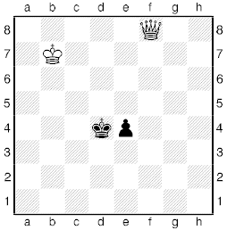
1. Фf8 – f2+ e4 – e3
2. Фf2 – e2 Kpd4 – e4
Ферзь встал впереди пешки и загородил ей дорогу. Он организовал БЛОКАДУ пешки. Посчитаем теперь количество нападений и защит. Одно нападение на пешку ферзя и одна защита короля. Бить пешку нельзя. Ферзю необходима помощь белого короля.
3. Kpb7 – b6 Kpe4 – d4
4. Kpb6 – b5 Kpd4 – e4
Король нападает на три клетки во все стороны, поэтому его коллеге приходится отступать.
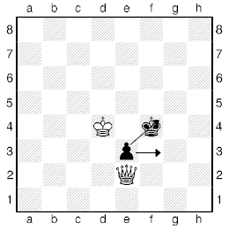
5. Kpb5 – c4 Kpe4 – f4
6. Kpc4 – d4 Kpf4 – f5
7. Фe2 : е3
Король несколько раз своим правым плечом оттолкнул чёрного короля. В результате у пешки не оказалось защиты. Король использовал приём ОТТАЛКИВАНИЯ ПЛЕЧОМ. Так можно побеждать, если пешке осталось до последней горизонтали две и более клеток.
Труднее добиться победы, если пешка находится на 2(7)-й предпоследней линии и ей всего один ход до поля превращения. Король рядом и помогает своей пешке. У белого короля нет времени, чтобы приблизиться хотя бы на одну клетку.
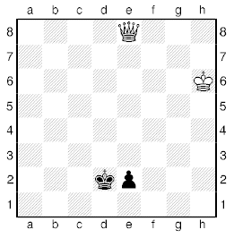
В этой позиции ферзю не удаётся забраться на поле перед пешкой, чтобы организовать «блокаду». Но существует интересный манёвр – ЛЕСЕНКА, с помощью которого белые приближаются к чёрным и заставляют их принять невыгодное положение.
1. Фе8 – d7+ Kpd2 – e3
2. Фd7 – e6+ Kpe3 – d2
3. Фe6 – d5+ Kpd2 – c2
4. Фd5 – e4+ Kpc2 – d2
5. Фe4 – d4+ Kpd2 – c2
6. Фd4 – e3 Kpc2 – d1
7. Фe3 – d3+ . . .
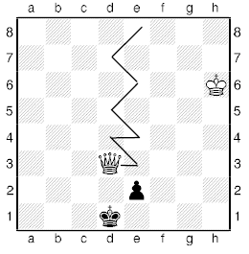
Белый ферзь спустился с 8-й горизонтали к чёрным с помощью шахов королю и нападений на пешку по ЛЕСЕНКЕ. Сейчас перед чёрными неприятный выбор: либо сразу отойти от пешки на с1, либо своим же королём заблокировать движение пешки. Белые поставили чёрных в положение ЦУГЦВАНГА.

Цугцванг
Цугцванг – это плохой вынужденный ход.
7. . . . Kpd1 – e1
Чёрный король не даёт пешке двигаться и белые начинают приближать своего короля к пешке.
8. Kph6–g5 Kpe1–f2
9. Фd3–f5+ Kpf2–g2
10. Фf5–g4+ Kpg2–f2
11. Фg4–f4+ Kpf2–g2
12. Фf4–e3 Kpg1–f1
13. Фe3–f3+ Kpf1–e1
14. Kpg5–f4
Белые вновь с помощью «лесенки», поставили чёрных в положение цугцванга и ещё ближе подтянули своего короля. «Лесенка», цугцванг и блокада помогают белым добиться победы.
14. . . . Kpe1 – d1? Неудачный ход чёрных под СВЯЗКУ.
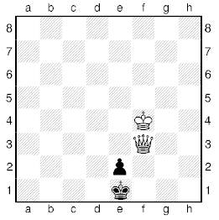
Пешка не может двинуться, так как она защищает короля. Воспользовавшись этим, белые приближают короля и создают второе нападение на пешку.
15. Kpf4 – e3 Kpd1 – c1
16. Фf3 : e2
Победа достигается, при условии, если пешки находятся на вертикалях b, d, e, g. Сложнее приходится ферзю, если пешки двигаются по вертикалям a, c, f, h. При приближении ферзя короли ныряют в патовые «гнёзда».
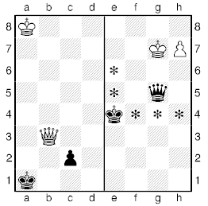
Ферзь не может побить пешку с2 – из-за пата. На правой половине диаграммы, при ходе белых уже пат, поэтому ферзю приходится освободить линию g. Если король чёрных находится близко от поля g6, то он успевает помочь своему ферзю.
1. Kpg7 – h8 Фg5 – d8+
2. Kph8 – g7 Фd8 – e7+
3. Kpg7 – g8 Kpe4 – f5
4. h7 – h8Ф Kpf5 – g6
Цугцванг! Ход белых, и при любом ходе они получают мат или теряют своего ферзя.

Урок двадцать седьмой. Шахматные комбинации. Двойной удар.
На этом занятии мы поговорим о шахматных комбинациях. Чтобы добиться победы над противником, мало переставлять фигуры. Необходимо знать и уметь применять различные шахматные приёмы, которые помогут быстро поставить мат сопернику, достичь большого материального и позиционного перевеса.

Шахматные комбинации
Что такое шахматные комбинации? Это боевые операции на шахматной доске, приводящие к успеху. Обычно комбинации сопровождаются жертвой фигуры. Посеяли бурю на шахматном поле и вскоре собираете урожай. Чаще всего из комбинаций встречается двойной удар.

Шахматный двойной удар
Познакомим тебя с этим приёмом. Во время партии ты постоянно нападаешь своими фигурами на фигуры и пешки противника. Фигура может отойти. Но гораздо опаснее, если ты нападаешь одновременно на две или три фигуры. Из-под боя сможет уйти лишь одна, а вторая погибает. Любая из фигур может совершить нападение на две или несколько фигур противника.
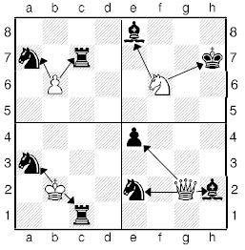
Двойным ударом называется нападение одной фигуры на две фигуры соперника.
Иногда вторым объектом атаки является не фигура, а какая-либо угроза. В позициях на диаграмме белые и чёрные сочетают нападение на фигуру с угрозой мата. Особенно эффективен двойной удар, если одним из объектов нападения является король.
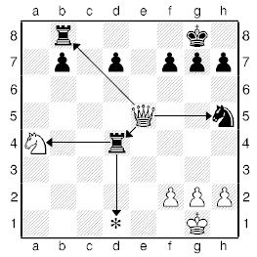
Целью двойного удара может быть и просто поле на которое стремиться атакующая фигура. Чёрная ладья напала на коня и на мат (поле d1).
Двойной удар, который наносят пешка или конь, называется «вилкой».
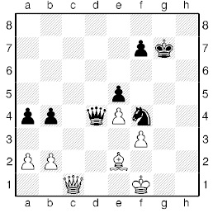
Красивую комбинацию проводит гроссмейстер Симагин против Толуша. Он жертвует ферзя, завлекая короля противника на поле g1, и наносит двойной удар (делает «вилку») конём.
1. ... Фd4–g1+!!
2. Kpf1:g1 Kf4:e2+!
3. Kpg1–f2 Ke2:c1
Победа чёрных.
Кажется, что дела белых очень плохи, так как им грозит мат.
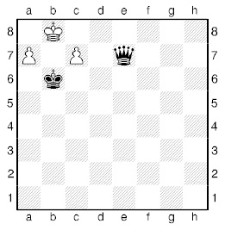
Нельзя ни уйти королем, ни поставить нового ферзя:
1. а7 – а8Ф Фе7 : с7#;
1. с7 – с8Ф Фе7 : а7#;
1. Крb8 – а8 Фе7 – е8+
2. с7 – с8Ф Фе8 : с8#.
Но белые даже смогли выиграть партию, превратив пешку в коня!
1. c7 – c8К+ Крb6 – c5
2. Кc8 : e7 Крc5 – d6
3. a7 – a8Ф.
У черных огромное преимущество. Но белые дважды(!) наносят двойной удар.
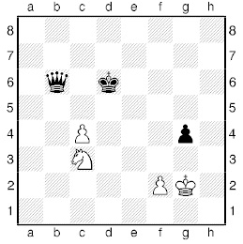
1. c4–c5+ Крd6:c5
2. Кc3–a4+ Крc5–b5
3. Кa4:b6.
Не спасало чёрных и взятие ферзем.
1. . . . Фb6 : c5
2. Кc3 – e4+ Крd6 – d5
3. Кe4 : c5
Белые перешли в выигранное пешечное окончание. Отметим, что двойной удар конем стал возможен после того, как белая пешка завлекла главные фигуры чёрных на нужные поля.
Двойной удар особенно эффективен, если из объектом атаки является король.
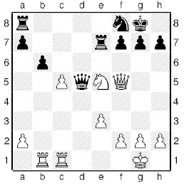
Гроссмейстер Крогиус в партии с Сергиевским неожиданно сыграл
1. Ke5 – g6!! . . .
Конь идёт под три удара, к тому же белые открывают своего ферзя. Но на самом деле это двойной удар. Белый конь напал на ладью, ферзь на ферзя. После
1. . . . Фd5:f5 белые наносят двойной удар
2. Kg6 : e7+ Kpg8 – h8
3. Ke7 : f5.
Белому королю плохо на первой линии. А до чёрного короля добраться трудно, так как с фланга он надежно защищен.
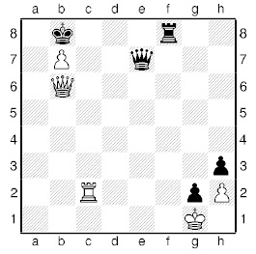
Белые проводят комбинацию с жертвами ладьи и ферзя.
1. Лc2 – c8+ Лf8 : c8
2. Фb6 – a7+! Крb8 : a7
3. b7 : c8К+! Крa7 – b7 Слабое превращение!
4. Кc8 : e7 Крb7 – c7
5. Кe7 – g6 Красивый этюд второго чемпиона мира Эммануила Ласкера.

Урок двадцать восьмой. Шахматная связка. Виды связок.
Грозным оружием является шахматная связка. Сколько мучений приносит связка всем шахматистам. Часто сразу после дебюта слоны связывают коней. Кони не могут отойти ведь за ними король и ферзь. Как лучше связать фигуры противника и как защититься от связки, мы и разберёмся на этом уроке.
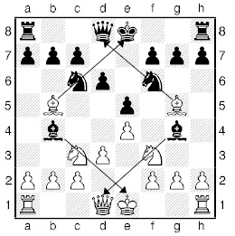
Связка – это нападение линейной фигуры (ладьи, слона, ферзя) на фигуру неприятеля, которая закрывает собой либо другую фигуру (обычно более ценную), либо важное поле.

Шахматные фигуры в связке
В связке минимум 3 участника:
- Связывающая фигура – это фигура, которая производит нападение.
- Связанная (заслоняющая) фигура – это фигура, которая защищает другую, более важную.
- Прикрываемая (цель связки) – это фигура или важное поле, на которую(-ое) нацелилась связывающая фигура.
Связка происходит только по прямой линии – горизонтали, вертикали, диагонали. Связку могут осуществить ладья, слон и ферзь.

Виды шахматных связок
Шахматная связка бывает полной и неполной. Если прикрывают короля, то связка полная, так как связанная фигура не может отойти.
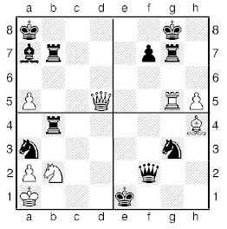
Разберём четыре следующих примера:
- Абсолютно полная связка. Ладья b7 не может сделать ход, она связана ферзём d5. Не может пойти чёрный король из-за угрозы 1. Фd8X. Грозит 1. а6, и мата не из-бежать.
- Относительно полная связка. Ладья g7 может двигаться только по горизонтали «g».
- Неполная связка. Конь b2 не прикрывает фигуры, но он не может отойти, так как заслоняет поле b1. На отход коня последует 1. . . . Лb4–b1X.
- Сложная полусвязка. На диагонали h4–е1 три чёрных фигуры. Если конь g3 или ферзь f2 отойдут, то неполная связка станет полной.
Связка – это грозное оружие. С её помощью слабая фигура может отвлечь от поля боя превосходящие силы противника. Связка встречается на всех стадиях партии. Почаще применяй её в своих партиях и сам не попадайся на неё! Но если противник применил связку, то не спеши сдаваться. Существует масса возможностей спастись!
В этой позиции примерное материальное равенство. Белые вначале связывают коня черных, а затем усиливают связку, создав на него второе нападение.
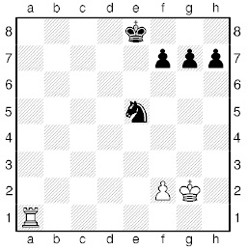
- Лa1 – e1 f7 – f6
- f2 – f4!! Крe8 – e7
- f4 : e5 f6 : e5
- Ле1 : е5+
Теперь получается окончание, в котором ладья легко справится с двумя пешками противника.
Красивую комбинацию на тему «связка» провёл чемпион мира Гарри Каспаров против Эльвеста.
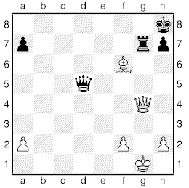
Белые грозят страшным ударом на g7, их слон связывает ладью, которая неподвижна и не может побить ферзя. После размена у белых остаётся три пешки против двух и большие шансы на победу. Но Каспарову всё же удаётся использовать свою связку: ладья – ферзь – король. Причём в этой комбинация встретились связка с двойным ударом.
- . . . Фd5 – d1+!
- Kpg1 – g2 Фd1 : g4+
Эффективна связка в окончаниях.
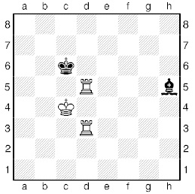
В этой позиции две ладьи не могут выиграть у слона ввиду «мертвой» связки
1. . . . Ch5 – f7!
Любой ход королем или отход ладьи d3 с линии «d» ведет к потере ладьи d5. Если белые играют
2. Лd3 – d2 . . .
то черный слон гуляет взад-вперед по диагонали, сохраняя связку и выжидая,
2. . . . Сf7 – e6!
Конечно, слону невыгодно связывать ладью d3 –
1. ... Сh5–e2?
2. Крс4–с3 Се2:d3
3. Лd5:d3.
А ладья, как известно, ставить мат умеет!
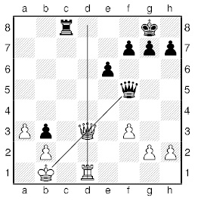
Аронин в партии с Микеносом сыграл
1. . . . Лс8 – d8!
Ладья не боится взятия из-за диагональной связки. Чёрные грозят выиграть ферзя.
После 2. Фd3 : f5 . . .
срабатывает и вертикальная связка
2. . . . Лd8 : d1X.

Урок двадцать девятый. Отвлечение и завлечение.
Сегодня мы познакомимся с двумя тактическими приёмами: завлечением и отвлечением. Иногда ты замечаешь, что было бы хорошо, если король противника оказался на выгодном для тебя поле. Но, разумеется, сам король туда не пойдёт. Его надо попытаться завлечь туда каким-нибудь образом. Или ты увидел, что можно поставить мат королю противника, но мешает какая-то фигура. Хорошо бы её отвлечь от защиты? Но как это сделать? Давай разберёмся.
Посмотри на диаграмму. На ней разобраны случаи атаки короля противника с помощью тактического приёма – завлечения. В этой позиции, кто начинает, тот и выигрывает.
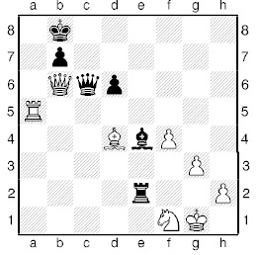
Если 1. Фb6–a7+, то король чёрных убежит в центр. Поэтому белые с помощью жертвы ладьи завлекают чёрного короля на а8.
1. Ла5 – а8+ Kрb8 : a8
2. Фb6 – a7X.
Чёрные загоняют короля на h1, затем ладья отскакивает на g3, открывая слона.
1. . . . Лe2 – g2+
2. Kpg1 – h1 Лg2 : g3X.
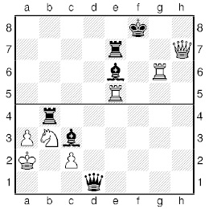
Белые своим первым ходом завлекают слона е6 на поле g8.
1. Лg6 – g8+ . . .
Слон отнимает у своего короля поле для отступления. Также белые своим ходом отвлекли слона от защиты ладьи е7.
1. . . . Ce6 : g8
2. Фh7 : e7X.
Отвлечение защищающего коня для вскрытия линии ладьи. Конь завлекается на а1, чтобы отнять поле отступления у короля.
1. . . . Фd1 – a1+
2. Kb3 : a1 Лb4 : b2X.
Комбинации на завлечение и отвлечение сопровождаются: двойным ударом, вскрытым шахом, открытым нападением. Обычно комбинации проходят с жертвами. Конечно, эффективнее всего проходят комбинации против короля.

Отвлечение и Завлечение - определение терминов
Завлечение – это приём, вынуждающий фигуру соперника встать на слабое поле и позволяющий использовать данное ослабление.
Отвлечение – это приём, вынуждающий фигуру противника покинуть поле, где она выполняла свои обязанности по защите.
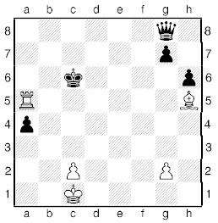
Посмотрим этюд Г. Ринка. Белые осуществляют завлечение несколько раз.
1. Ла5 – а8! Фg8 – a2
Бить нельзя, так как чёрного ферзя завлекают под связку Сf3!
2. Ла8 : а4! Фа2 – g8
3. Ла4 – а8 Фg8 – h7
4. Ch5 – g6 Фh7 : g6
5. Ла8 – а6+
Четыре (!) раза белые ладья и слон завлекали ферзя чёрных под связку и, наконец, они выловили ферзя на почти пустой доске.
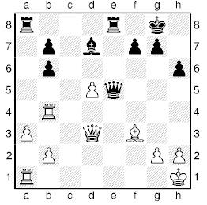
В партии Микенас – Бронштейн был сделан редкий по красоте ход:
1. . . . Ла8 : а3!!
Ладья взяла трижды (!) защищённую пешку. Она отвлекает ладью и ферзя белых от защиты первой горизонтали.
2. Ла1 : а3 Фе5 – е1+
или
2. b2 : a3 Фe5 : a1+
3. Лb4 – b1 Ле8 – е1+
Ферзь с а1 помогает ладье.
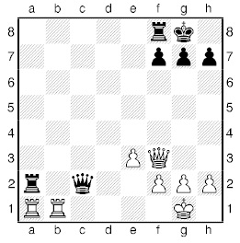
В этой позиции мастер Балог использует слабость 1-й и 2-й горизонталей.
1. . . . Фc2 – b2!!
Жертвуется ферзя, но его нельзя бить из-за мата. Грозит выигрыш ладьи после
2. ... Фb2:a1, 2. ... Лa2:a1,
а после 2. Фf3–d1 черный ферзь врывается в расположение короля по 2-й горизонтали
2. ... Фc2:f2+.
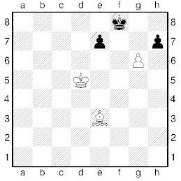
Рассмотрим вместе этюд Троицкого. Кажется, что чёрным для ничьи достаточно разменять пешку.
1. Сe3 – h6+ Kpf8 – g8
2. g6 – g7 Kpg8 – f7
3. g7 – g8Ф+ Kpf7 : g8
Но белые эту пешку жертвуют, завлекая короля на 8-ю линию!
4. Kpd5 – e6 Kpg8 – h8
5. Kpe6 – f7 e7 – e5
6. Ch6 – g7X.
Тактические приёмы – завлечение и отвлечение – грозные возможности ведения атаки. Принимай на своё вооружение это новое шахматное оружие.

Урок тридцатый. Как на Руси в шахматы играли.
Уж если на русской земле и не изобрели шахматы, то играли в них с преудовольствием великим. И очень много сделали русские мастера для развития и прославления шахмат. В наши края «шатрандж» (шахматы) попали прямо с Востока в VII веке. Купцы русские – народ любопытный и до чудес охочий. Вот и привезли они на своих ладьях, пропахших солью и восточными пряностями, шкатулки с игрушечными воинами, слонами, королями.
Сразу полюбилась нашим людям новая игра. Русский человек торопиться и суетиться не любит, у него всегда найдётся времечко полежать на печке да поразмыслить над шахматной задачкой. Быть может, и Илья Муромец не вставал с печи целых тридцать лет и три года, из-за того, что никак не мог решить шахматную задачу. А когда решил – встал, расправил плечи и пошёл решать другие важные дела, которых так много накопилось на земле русской.

Шахматы и богатыри
Особенно много умельцев сыграть в шахматы было среди воинов-богатырей. Об этом даже в былинах сказано. Вот Ставр Годинович не только сам умел играть, но «ещё его молода жена Василиса Микулична хорошо играла в шашки да шахматы».
А когда беда случилась, и попал Ставр в плен к князю Владимиру, то молодая жена собрала верную дружину и пошла мужа выручать:
Тридцать молодцов-стрельцов,
тридцать удальцов-шахматистов,
тридцать удальцов-песенников.
Она переоделась заморского посла и отправилась в гости к князю Владимиру. Попировали и решили в шахматы поиграть. Условились: кто проиграет – тому лезть под стол, на котором играли.
Первую заступь (партию) заступовали,
И ту посол поиграл (выиграл).
Другую заступь заступовали,
И другую заступь посол же поиграл,
Третью заступь заступовали –
Шах, да и мат, да и под доску...
И молодой гость, посланник суровый, обыграл князя Владимира.
...По другой версии посол обыграл всех и сговорил: «Никто в Расеи не мог меня обыграть, один-то меня и обыгрывал Ставр Годинович, когда я бывал во Чернигове, один-то меня обыгрывал...»
Пришлось самому Владимир-князю Стольно-Киевскому в подземелье ходить и выпускать Ставра из погребов глубоких.
И сговаривал Ставру посол заморский: «Помнишь ли, молодец Ставр сын Годинович, как мы с тобой живали во Чернигове?..»
Народный любимец гусляр и купец Садко прибыл однажды во дворец магараджи. Магараджа захотел получить волшебного коня Садко. А Садко же пленился птицей Феникс. Конечно, сели играть в шахматы. Хитрый магараджа велел танцевать красивым баядеркам, петь песни. Ему хотелось, чтобы Садко меньше на доску глядел. Но и у Садко был помощник – старик Трифон. Ударили они по струнам гуслей. Вместе заманили в ловушку магараджу. Вернулись Садко домой в Новгород, где вскоре весь город слушал трели птицы Феникс.

Шахматы в Новгороде
Пожалуй, именно Новгород был столицей древнерусских шахмат. При раскопках археологи нашли там великое множество шахматных фигурок. Говорят, что хватило бы на целую шахматный клуб. Разных фигурок было больше тысячи.
А однажды историки пришли в восторг от находки, сделанной при археологических раскопках новгородского Кремля. Они нашли белую каменную плиту с ровными горизонтальными и вертикальными линиями. Клетки имели диагональную штриховку. Конечно же, это была шахматная доска! Мастера, которые строили Кремль, во время отдыха из камня соорудили доску для любимой игры и с пользой проводили свободное время. Когда работы по строительству крепости закончились, мастера вмонтировали «доску» в стену.

Шахматы и искусство побеждать
Простой люд достиг в игре в шахматы большого умения. В 1581 году немецкий посол Одерборн написал в отчёте: «Русские или московиты с большим искусством играют в шахматы... В этой игре они, действительно, настолько искусны, что я не знаю, есть ли какой-нибудь другой народ, который мог с ними сравниться. За этой игрой в настоящее время коротают время старики и дети на всех улицах и площадях Москвы».
Англичанин Турбервиль в 1568 году написал книгу в стихах «Сказание о России». Целая глава посвящена умению русских играть в шахматы. Вот отрывок из главы: «Очень распространена игра в шахматы, каждый русский легко сумеет дать вам шах и добавить мат в придачу; их искусство проистекает от большой практики».
Роберт Бертон в своём трактате писал о России: «В этой стране, где зимой свирепствуют такие морозы, что приходится всё время сидеть у печи, только глубокая привязанность жителей к шахматам позволяет им избегать меланхолии и сохранять благополучие и приветливость».

Шахматы и пословицы
У простого народа появилось немало пословиц и поговорок с шахматными терминами. Некоторые имеют глубокий смысл. Особенно трогает такое сравнение: «Дожили до мату: ни хлеба про голод, ни дров про хату».

- Тематическое планирование

№ | Тема занятия | Количество часов | Дата проведения
1 | Знакомство шахматами. | 1 | 02.09
2 | Шахматная доска. | 1 | 09.09
3 | Шахматная нататция. | 1 | 16.09
4 | Запись ходов. | 1 | 23.09
5 | Как ходит шахматный слон. | 1 | 30.09
6 | Как ходит король и ферзь. | 1 | 07.10
7 | Как ходит конь | 1 | 14.10
8 | Как ходит шахматная пешка. | 1 | 21.10
9 | Что такое шах.мат и пат. | 1 | 28.10
10 | Как начинать шахматную партию. | 1 | 04.11
11 | Шахматная рокировка и все о ней. | 1 | 11.11
12 | Как записывать шахматную партию. | 1 | 18.11
13 | Основные законы дебюта. | 1 | 25.11
14 | Ценность шахматных фигур. | 1 | 02.12
15 | Как избежать шахматных зевков. | 1 | 09.12
16 | Линейный мат с 2 ладьями. | 1 | 16.12
17 | Решение шахматных задач. | 1 | 23.12
18 | Линейный мат шахматным ферзьем. | 1 | 13.01
19 | Линейный мат шахмат.ладьей. | 1 | 20.01
20 | Квадратный мат шах.ладьей. | 1 | 27.01
21 | Косичка.Мат 2 ладьями. | 1 | 03.02
22 | Король с пешкой против короля | 1 | 10.02
23 | Пройдет ли пешка до ферьзя | 1 | 17.02
24 | Какие бывают шахматные пешки. | 1 | 24.02
25 | Изучение дебюта. | 1 | 02.03
26 | Борьба шах.ферьзя против пешки. | 1 | 09.03
27 | Двойной удар. | 1 | 16.03
28 | Связка .Виды связок. | 1 | 23.03
29 | Отвлечение и завлечние. | 1 | 06.04
30 | Игра. | 1 | 13.04
31 | Игра спешками. | 1 | 20.04
32 | Игра завлечение. | 1 | 27.04
33 | Игра отвлеччение. | 1 | 11.05
34 | Как на Руси играли шахматы. | 1 | 18.05
35 | Подведение итогов. | 1 | 23.05

